Documentation Jeviensbienetre.fr
Mai 2020

VERSION | DATE | OBJET | MODIFIÉE PAR | VALIDÉ PAR
V.1.0 | 02/06/2020 | Création du document | M. CHÉNIER
V.1.1 | 18/06/2020 | Modification suite aux retours COMM | M. CHÉNIER
V1.2 | 10/11/2020 | Prise en compte des nouveaux visuels et nouveaux contenus depuis la mise en production de septembre 2020 | M. CHÉNIER
V1.3 | 31/12/2020 | Évolutions Expert  Pages thème | M. CHÉNIER
V1.4 | 17/05/2021 | Évolutions Atelier  Limitation des experts  Podcasts | M. CHÉNIER
V1.5 | 29/03/2022 | Menu admin  Quiz  Heure événement  Lien interne et Lire aussi  Bloc live  Statistiques  Rendez-vous | M. CHÉNIER

Sommaire
1 Présentation générale 3
2 Saisie des contenus 4
2.1 Description générale 4
2.2 Ajouter du contenu > Viasanté Article 5
2.3 Ajouter du contenu > Viasanté Podcast 6
2.4 Ajouter du contenu >Viasanté Service 7
2.5 Ajouter du contenu >Viasanté Atelier 9
2.6 Ajouter du contenu > Viasanté Date Atelier 10
2.7 Ajouter du contenu >Viasanté Rendez-vous 11
2.8 Ajouter du contenu > Viasanté Date rendez-vous 12
2.9 Ajouter du contenu >Viasanté Webinaire 13
2.10 Ajouter du contenu > Viasanté Expert 15
2.11 Ajouter du contenu > Viasanté Témoignage 15
2.12 Mise en page des textes longs (outil WYSIWIG) 16
2.12.1 Format de paragraphe 16
2.12.2 Barre de mise en forme du texte simple 17
2.12.3 Liens 17
2.12.4 Listes 18
2.12.5 Tableaux 19
2.12.6 Images 20
2.12.7 Caractères spéciaux 20
2.12.8 Alignement 21
2.12.9 Citation 21
2.12.10 Styles 22
2.12.11 Ligne de séparation 23
2.12.12 Suppression de format spécifique 23
2.12.13 Afficher les blocs 23
2.13 Gérer les vidéos 23
2.13.1 Ajouter un média 24
2.13.2 Modifier 25
2.13.3 Supprimer 25
2.14 Listes des contenus 25
3 Présentation des fonctionnalités dynamiques 26
3.1 Page d’accueil 26
3.1.1 Bloc Liste des thèmes 26
3.1.2 Bloc À la une 26
3.1.3 Bloc Je découvre 27
3.1.4 Bloc de présentation des experts 28
3.2 Pages catalogues 28
3.3 Pages contenus 30
3.3.1 Article 30
3.3.2 Podcast 31
3.3.3 Service 33
3.3.4 Atelier 35
3.3.4.1 Dates et lieux atelier 37
3.3.4.2 Carte 38
3.3.5 Rendez-vous 40
3.3.5.1 Dates et lieux rendez-vous 42
3.3.5.2 Carte 43
3.3.6 Webinaires 44
3.3.7 Experts 46
3.3.7.1 Bloc de présentation des experts page d’accueil 46
3.3.7.2 Page liste des experts 46
3.3.7.3 Page de présentation d’un expert 47
3.3.7.4 Article 47
3.3.7.5 Webinaire 49
3.3.8 Témoignages 49
3.3.9 Thèmes 50
3.4 Sidebar 51
3.4.1 Partagez cette page 51
3.4.2 Nos derniers articles 51
3.4.3 Nos services 52
3.4.4 Nos prochains événements 52
3.4.5 Autres articles 52
3.4.6 Autres podcasts 53
3.4.7 Autres services 53
3.4.8 Autres évènements 53
3.4.9 Restez informé 53
3.4.10 Nos rediffusions 54

- Présentation générale
Ce document a pour but de présenter l’interface de gestion des contenus dynamiques du site jevisbienetre.fr.
Il présente également la manière dont ces contenus sont diffusés sur la partie publique du site.
L’accès à la gestion des contenus est disponible à l’adresse https://www.jevisbienetre.fr/user/login.
Après saisie de son identifiant et mot de passe, un nouveau menu Admin apparaît dans le menu principal.
Un menu « Compte » qui permet de visualiser les informations de compte et de se déconnecter.
Un menu « Liste des contenus » qui permet d’accéder aux listes de gestions des différents contenus (selon les droits du profil)
Un menu « Actions » qui permet de :
- Télécharger cette documentation rédacteur
- Ajouter du contenu (article, service, événement...)
- Gérer les vidéos afficher dans les contenus
- Voir les saisies des formulaires (préinscription aux ateliers, contacts du site, inscriptions newsletter)
- Consulter les statistiques sur les contenus du site
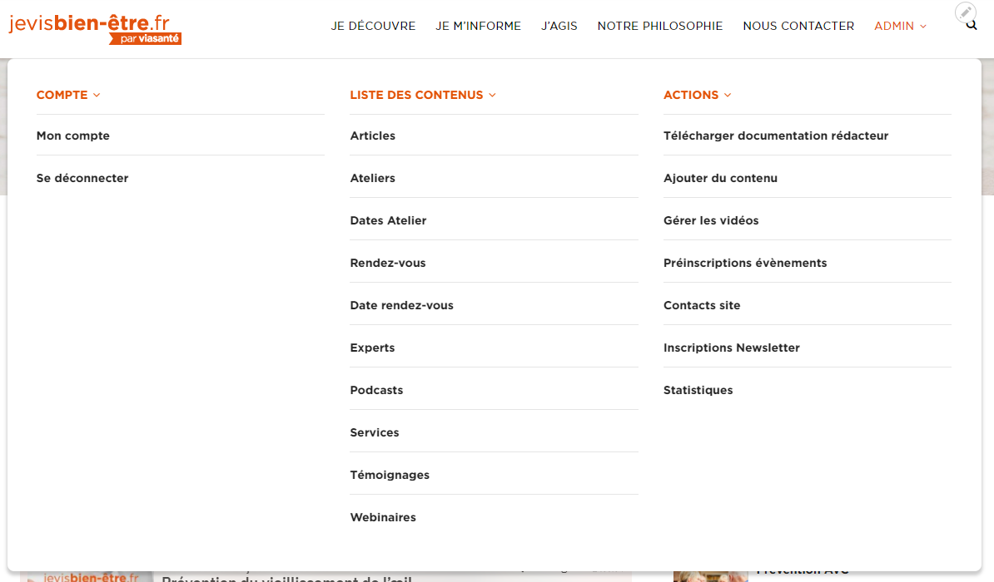

- Saisie des contenus
  - Description générale
La gestion de chaque contenu est accessible selon des droits paramétrés sur votre profil par l’administrateur. Si vous n’avez pas accès à la gestion d’un contenu et que vous souhaitez le gérer, contactez l’équipe webmaster.

Ajout
L’ajout d’un nouveau contenu est accessible dans le menu Admin > Actions > Ajouter du contenu. Une page permet de sélectionner le contenu que l’on souhaite ajouter

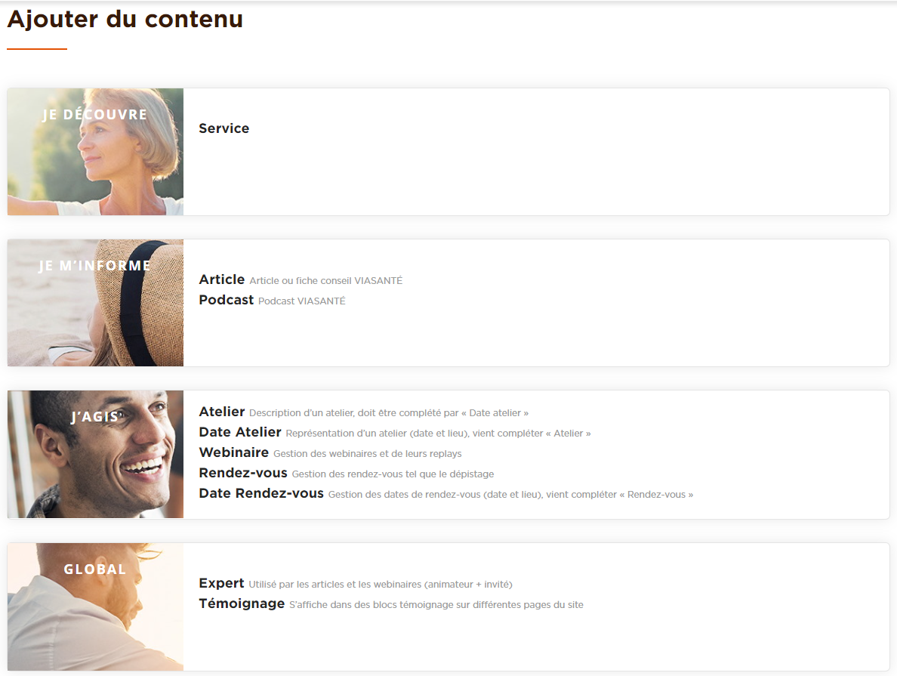
Modification et suppression
La modification et la suppression d’un contenu sont accessibles sur le contenu lui-même (partie publique) par l’intermédiaire d’un menu qui apparaît lorsqu’on est authentifié.
Ces actions sont également disponibles sur les listes de contenus Admin > Listes des contenus > <nom du contenu>.

Mode opératoire de saisie
Que ce soit en création ou modification, le mode de saisie est le même.
Il faut renseigner l’ensemble des champs du formulaire (les champs marqués d’un astérisque sont obligatoires) puis cliquer sur le bouton Prévisualisation en bas de formulaire.

On obtient alors une page de prévisualisation du contenu tel qu’il sera sur la partie publique du site.
Cela permet de vérifier l’affichage avant enregistrement.
Après cette vérification, cliquer sur le bouton Revenir à la modification du contenu situé dans le bandeau noir en haut de la page.
Lorsqu’on revient sur le formulaire de saisie, un bouton Enregistrer apparaît maintenant avant le bouton Prévisualisation.

Cliquer sur Enregistrer pour enregistrer vos données saisies.
Attention, il est obligatoire de passer par la prévisualisation pour pouvoir enregistrer ses données.

  - Ajouter du contenu > Viasanté Article
Les articles sont les contenus de la rubrique « Je m’informe ».
Étiquette | Type | Oblig. | Longueur max | Commentaires
Titre | Texte | O |  | S’affiche dans la page article en titre principal et dans le bloc « À la une » de l’accueil.
Titre carte catalogue | Texte | O | 50 | Titre des cartes (plus court que le titre).
Image carte catalogue | Image | O |  | S’affiche sur une carte du catalogue.  Formats gif, jpg ou jpeg  Minimum 770x480. Respecter au maximum une proportion identique.  5 Mo max  Champ « Texte alternatif » à renseigner pour décrire l’image
Descriptif carte catalogue | Texte | N | 100 | Descriptif court qui s’affiche sous le titre d’une carte catalogue.
Image | Image | O |  | S’affiche dans la page article sous le résumé et dans le bloc « À la une » de l’accueil.  Formats gif, jpg ou jpeg  Minimum 770x480.  8 Mo max  Champ « Texte alternatif » à renseigner pour décrire l’image
Résumé | Texte brut long | O | 300 | S’affiche dans la page article au-dessus de l’image principale (si aucun résumé alternatif n’est renseigné) et dans le bloc « À la une » de l’accueil.
Résumé alternatif 1 | Texte brut long | N |  | S’affiche dans la page article au-dessus de l’image principale si l’url de l’article contient le paramètre cible=1.
Résumé alternatif 2 | Texte brut long | N |  | S’affiche dans la page article au-dessus de l’image principale si l’url de l’article contient le paramètre cible=2.
Corps | Texte (formaté, long, sans résumé) | O |  | S’affiche dans la page article sous l’image.
Thèmes | Liste à sélection multiple | N |  | Thèmes abordés par l'article  S’affiche dans la page article.
Expert | Liste déroulante | N |  | S’affiche en haut et en bas de l’article
Script bouton Quiz | Texte brut long | N |  | Affiche un bouton en bas de l’article permettant de lancer le quiz dans une popin
Texte d’introduction Quiz | Texte brut long | N |  | Affiche un texte au-dessus du bouton du quiz
À la une | Case à cocher | N |  | Indique si l’article remonte dans le bloc « À la une » de l’accueil. Attention, c’est le dernier contenu enregistré avec cet indicateur qui est diffusé.
Publié | Case à cocher | N |  | Indique si l’on souhaite publier le contenu sur le site public à l’enregistrement. Si la case est décochée, le contenu ne sera pas visible sur le site

  - Ajouter du contenu > Viasanté Podcast
Les podcasts sont les contenus de la rubrique « Je m’informe ». On intègre un lecteur à l’aide d’un code (iFrame) générer par un site partenaire (Acast, arte…).
Étiquette | Type | Oblig. | Longueur max | Commentaires
Titre | Texte | O |  | S’affiche dans la page podcast en titre principal et dans le bloc « À la une » de l’accueil.
Titre carte catalogue | Texte | O | 50 | Titre des cartes (plus court que le titre).
Image carte catalogue | Image | O |  | S’affiche sur une carte du catalogue.  Formats gif, jpg ou jpeg  Minimum 770x480. Respecter au maximum une proportion identique.  5 Mo max  Champ « Texte alternatif » à renseigner pour décrire l’image
Descriptif carte catalogue | Texte | N | 100 | Descriptif court qui s’affiche sous le titre d’une carte catalogue.
Image | Image | O |  | S’affiche uniquement dans le bloc « À la une » de l’accueil.  Formats gif, jpg ou jpeg  Minimum 770x480.  8 Mo max  Champ « Texte alternatif » à renseigner pour décrire l’image
Résumé | Texte brut long | O | 300 | S’affiche dans la page podcast au-dessus du lecteur (si aucun résumé alternatif n’est renseigné) et dans le bloc « À la une » de l’accueil.
Résumé alternatif 1 | Texte brut long | N |  | S’affiche dans la page podcast au-dessus du lecteur et si l’url du podcast contient le paramètre cible=1.
Résumé alternatif 2 | Texte brut long | N |  | S’affiche dans la page podcast au-dessus du lecteur et si l’url du podcast contient le paramètre cible=2.
Corps | Texte (formaté, long, sans résumé) | O |  | S’affiche dans la page article sous l’image.
Thèmes | Liste à sélection multiple | N |  | Thèmes abordés par le podcast  S’affiche dans la page podcast.
Expert | Liste déroulante | N |  | S’affiche en haut et en bas du podcast
Script Podcast | Texte brut long | O |  | Script du podcast. Exemple pour Acast :  <iframe width="100%" src="https://embed.acast.com/xxxxxxxx" frameBorder="0" allow="autoplay" width="100%" height="110"></iframe> avec xxxxxxxx code unique correspondant au podcast
À la une | Case à cocher | N |  | Indique si le podcast remonte dans le bloc « À la une » de l’accueil. Attention, c’est le dernier contenu enregistré avec cet indicateur qui est diffusé.
Publié | Case à cocher | N |  | Indique si l’on souhaite publier le contenu sur le site public à l’enregistrement. Si la case est décochée, le contenu ne sera pas visible sur le site

  - Ajouter du contenu >Viasanté Service
Les services sont les contenus de la rubrique « Je découvre ».
Étiquette | Type | Oblig. | Longueur max | Commentaires
Titre | Texte | O |  | S’affiche dans la page service en titre principal et dans le bloc « À la une » de l’accueil.
Titre carte catalogue | Texte | O | 50 | Titre des cartes (plus court que le titre).
Image carte catalogue | Image | O |  | S’affiche sur une carte du catalogue.  Formats gif, jpg ou jpeg  Minimum 770x480. Respecter au maximum une proportion identique.  5 Mo max  Champ « Texte alternatif » à renseigner pour décrire l’image
Descriptif carte catalogue | Texte | N | 100 | Descriptif court qui s’affiche sous le titre d’une carte catalogue.
Image | Image | O |  | S’affiche dans la page service sous le résumé et dans le bloc « À la une » de l’accueil.  Formats gif, jpg ou jpeg  Minimum 770x480.  8 Mo max  Champ « Texte alternatif » à renseigner pour décrire l’image
Vidéo | Bloc de saisie d’un média | N |  | La liste des vidéos est gérée dans le menu d’administration « Gérer les vidéos ». On peut également ajouter une vidéo sur le pop-up d’ajout ou sélection d’un média
Logo | Image | N |  | S’affiche dans la page service entre l’image principale et le résumé.  Formats gif, jpg ou jpeg  1 Mo max  Champ « Texte alternatif » à renseigner pour décrire l’image
Résumé | Texte brut long | O | 300 | S’affiche dans la page service au-dessus de l'image principale (ou logo) (si aucun résumé alternatif n’est renseigné)et dans le bloc « À la une » de l’accueil.
Résumé alternatif 1 | Texte brut long | N |  | S’affiche dans la page service au-dessus de l’image principale (ou logo) et si l’url de du service contient le paramètre cible=1.
Résumé alternatif 2 | Texte brut long | N |  | S’affiche dans la page service au-dessus du lecteur et si l’url du servicecontient le paramètre cible=2.
Corps | Texte (formaté, long, sans résumé) | O |  | S’affiche dans la page service sous l’image principale.
Thèmes | Liste à sélection multiple | N |  | Thèmes abordés par le service.  S’affiche dans la page service.
Accès | Liste déroulante | O |  | Adhérent / Tout public
Coût | Liste déroulante | O |  | Gratuit / Payant  A été retiré de l’affichage public pour le moment
Poids | Nombre | O | 1 à 1000 | Permet de donner un poids au service pour le tri. Plus le poids est élevé plus le service remontera dans le tri.
À la une | Case à cocher | N |  | Indique si le service remonte dans le bloc « À la une » de l’accueil. Attention, c’est le dernier contenu enregistré avec cet indicateur qui est diffusé.
Publié | Case à cocher | N |  | Indique si l’on souhaite publier le contenu sur le site public à l’enregistrement. Si la case est décochée, le contenu ne sera pas visible sur le site

  - Ajouter du contenu >Viasanté Atelier
Les ateliers sont les contenus principaux de la rubrique « J’agis ». Ils permettent d’accéder à une page qui présentera les dates et lieux de l’atelier.

Étiquette | Type | Oblig. | Longueur max | Commentaires
Titre | Texte | O |  | S’affiche dans la page atelier en titre principal et dans le bloc « À la une » de l’accueil.
Format de l’événement | Liste déroulante | O |  | Atelier / Conférence…
Titre carte catalogue | Texte | O | 50 | Titre des cartes (plus court que le titre).
Image carte catalogue | Image | O |  | S’affiche sur une carte du catalogue.  Formats gif, jpg ou jpeg  Minimum 770x480. Respecter au maximum une proportion identique.  5 Mo max  Champ « Texte alternatif » à renseigner pour décrire l’image
Descriptif carte catalogue | Texte | N | 100 | Descriptif court qui s’affiche sous le titre d’une carte catalogue.
Pour qui ? | Texte | O | 255 | À qui s'adresse l’atelier. S'affiche sur la page de l’atelier.
Durée | Texte | O | 255 | Durée de l’atelier au format xhxx. Exemple 3h, 2h30... S'affiche sur la page de l’atelier.
Animé par | Texte | O | 255 | Liste des animateurs. S'affiche sur la page de l’atelier.
S’informer sur | Texte formaté long | N |  | S'affiche sur la page de l’atelier.
En pratique | Texte formaté long | O |  | S'affiche sur la page de l’atelier.
Image | Image | O |  | S’affiche dans la page atelier sous les thèmes et dans le bloc « À la une » de l’accueil.  Formats gif, jpg ou jpeg  Minimum 770x480.  8 Mo max  Champ « Texte alternatif » à renseigner pour décrire l’image
Thèmes | Liste à sélection multiple | N |  | Thèmes abordés par l’atelier.  S’affiche dans la page atelier.
Accès | Liste déroulante | O |  | Adhérent / Tout public
Coût | Liste déroulante | O |  | Gratuit / Payant  A été retiré de l’affichage public pour le moment
Mode événement | Liste déroulante | N |  | Présentiel / à distance  Ne renseigner ce champ que pour l'atelier : Indique le mode de déroulement de l'atelier
À la une | Case à cocher | N |  | Indique si l’atelier remonte dans le bloc « À la une » de l’accueil. Attention, c’est le dernier contenu enregistré avec cet indicateur qui est diffusé.
Texte À la une | Texte brut long | N | 300 | S’affiche dans le bloc « À la une » de l’accueil.
Poids | Nombre | O | 1 à 1000 | Permet de donner un poids à l’atelier pour le tri. Plus le poids est élevé plus l’atelier remontera dans le tri.
Publié | Case à cocher | N |  | Indique si l’on souhaite publier le contenu sur le site public à l’enregistrement. Si la case est décochée, le contenu ne sera pas visible sur le site

  - Ajouter du contenu > Viasanté Date Atelier
Les dates atelier sont les contenus de la rubrique « J’agis » qui permettent de gérer les dates, horaires et lieux des ateliers.

Étiquette | Type | Oblig. | Longueur max | Commentaires
Type d’évènement | Liste déroulante | O |  | Atelier auquel se rapporte la date
Ville | Liste déroulante | O |  | Faire une demande à l’équipe webmaster pour tout ajout de ville.
Date | Date | O
Heure | Texte | N |  | Heure au format hh:mm. S'affiche sur la page de l'atelier.
État | Liste déroulante | O |  | Enregistrer à l'état "Valide" pour rendre possible la préinscription à l’atelier (passera automatiquement à l'état "Terminé" si la date de l’atelier est dépassée).  L'état "A venir" affiche l’atelier sans permettre la préinscription à celui-ci.  Les états "Annulé", "Reporté" et "Complet" sont également sélectionnables. Aucune action n’est alors disponible pour l’internaute.  Dans le cas d’un état complet, la carte de la ville affichera un lien vers tous les événements de la ville.
Cible | Liste à sélection multiple | N |  | Permet de différencier les cibles des ateliers selon les dates.  Liste des cibles gérée par l’équipe webmaster
Publié | Case à cocher | N |  | Indique si l’on souhaite publier le contenu sur le site public à l’enregistrement. Si la case est décochée, le contenu ne sera pas visible sur le site

  - Ajouter du contenu >Viasanté Rendez-vous
Les rendez-vous sont les contenus principaux de la rubrique « J’agis ». Ils permettent d’accéder à une page qui présentera le contenu du rendez-vous ainsi que les dates et lieux des rendez-vous.
Les rendez-vous ont été créés pour gérer les dépistages et pourront évolués vers d’autres types de rendez-vous selon les besoins futurs.

Étiquette | Type | Oblig. | Longueur max | Commentaires
Titre | Texte | O |  | S’affiche dans la page rendez-vous en titre principal et dans le bloc « À la une » de l’accueil.
Type de rendez-vous | Liste déroulante | O |  | Dépistage
Mode du rendez-vous | Liste déroulante | N |  | Indique le mode de déroulement du rendez-vous (présentiel ou à distance).
Image | Image | O |  | S’affiche dans la page rendez-vous sous les thèmes et dans le bloc « À la une » de l’accueil.  Formats gif, jpg ou jpeg  Minimum 770x480.  8 Mo max  Champ « Texte alternatif » à renseigner pour décrire l’image
Titre carte catalogue | Texte | O | 50 | Titre des cartes (plus court que le titre).
Image carte catalogue | Image | O |  | S’affiche sur une carte du catalogue.  Formats gif, jpg ou jpeg  Minimum 770x480. Respecter au maximum une proportion identique.  5 Mo max  Champ « Texte alternatif » à renseigner pour décrire l’image
Descriptif carte catalogue | Texte | N | 100 | Descriptif court qui s’affiche sous le titre d’une carte catalogue.
Pour qui ? | Texte | O | 255 | À qui s'adresse le rendez-vous. S'affiche sur la page du rendez-vous.
Durée | Texte | O | 255 | Durée du rendez-vous au format xhxx. Exemple 3h, 2h30... S'affiche sur la page du rendez-vous.
Réalisé par | Texte | O | 255 | Liste des personnes qui réalisent le rendez-vous. S'affiche sur la page du rendez-vous.
Description | Texte formaté long | O |  | Texte principal descriptif du rendez-vous.  S'affiche sur la page du rendez-vous.
Thèmes | Liste à sélection multiple | N |  | Thèmes abordés par l’atelier.  S’affiche dans la page atelier.
Accès | Liste déroulante | O |  | Adhérent / Tout public
Coût | Liste déroulante | O |  | Gratuit / Payant  A été retiré de l’affichage public pour le moment
À la une | Case à cocher | N |  | Indique si le rendez-vous remonte dans le bloc « À la une » de l’accueil. Attention, c’est le dernier contenu enregistré avec cet indicateur qui est diffusé.
Texte À la une | Texte brut long | N | 300 | S’affiche dans le bloc « À la une » de l’accueil.
Poids | Nombre | O | 1 à 1000 | Permet de donner un poids au rendez-vous pour le tri. Plus le poids est élevé plus le rendez-vous remontera dans le tri.
Publié | Case à cocher | N |  | Indique si l’on souhaite publier le contenu sur le site public à l’enregistrement. Si la case est décochée, le contenu ne sera pas visible sur le site

  - Ajouter du contenu > Viasanté Date rendez-vous
Les dates rendez-vous sont les contenus de la rubrique « J’agis » qui permettent de gérer les dates et lieux des rendez-vous.

Étiquette | Type | Oblig. | Longueur max | Commentaires
Rendez-vous | Liste déroulante | O |  | Rendez-vous auquel se rapporte la date
Ville | Liste déroulante | O |  | Faire une demande à l’équipe webmaster pour tout ajout de ville.
Période | Texte brut long |  |  | Saisie des périodes ou dates de rendez-vous
Date de fin d’inscription | Date | O |  | Date après laquelle il ne sera plus possible de s’inscrire
État | Liste déroulante | O |  | Enregistrer à l'état "Valide" pour rendre possible l’accès au formulaire d’inscription (passera automatiquement à l'état "Terminé" si la date de fin d’inscription est dépassée).  L'état "A venir" affiche le rendez-vous sans permettre la préinscription à celui-ci.  Les états "Annulé", "Reporté" et "Complet" sont également sélectionnables. Aucune action n’est alors disponible pour l’internaute.  Dans le cas d’un état complet, la carte de la ville affichera un lien vers tous les événements de la ville.
Cible | Liste à sélection multiple | N |  | Permet de différencier les cibles des rendez-vous selon les dates.  Liste des cibles gérée par l’équipe webmaster
Publié | Case à cocher | N |  | Indique si l’on souhaite publier le contenu sur le site public à l’enregistrement. Si la case est décochée, le contenu ne sera pas visible sur le site

  - Ajouter du contenu >Viasanté Webinaire
Les webinaires sont les contenus principaux de la rubrique « J’agis ». Ils sont gérés différemment selon leur date.
Si le webinaire n’a pas encore eu lieu, il s’affiche dans la liste des événements avec les ateliers.
Lorsque le webinaire a eu lieu et qu’un replay lui est associé, il apparaît dans la liste des replays. Il y a un bloc qui liste 6 replays sous la liste des événements de la page « J’agis » ainsi qu’un bloc de 3 replays qui s’affiche dans la sidebar de certaines pages. Ces deux blocs permettent d’accéder à la liste complète des replays.

Étiquette | Type | Oblig. | Longueur max | Commentaires
Titre | Texte | O |  | S’affiche dans la page webinaire en titre principal et dans le bloc « À la une » de l’accueil.
Titre carte catalogue | Texte | O | 50 | Titre des cartes (plus court que le titre).
Image carte catalogue | Image | O |  | S’affiche sur une carte du catalogue.  Formats gif, jpg ou jpeg  Minimum 770x480. Respecter au maximum une proportion identique.  5 Mo max  Champ « Texte alternatif » à renseigner pour décrire l’image
Descriptif carte catalogue | Texte | N | 100 | Descriptif court qui s’affiche sous le titre d’une carte catalogue.
Thèmes | Liste à sélection multiple | N |  | Thèmes abordés par le webinaire.  S’affiche dans la page webinaire.
Image | Image | O |  | S’affiche dans la page webinaire sous les thèmes et dans le bloc « À la une » de l’accueil.  Formats gif, jpg ou jpeg  Minimum 770x300.  2 Mo max  Champ « Texte alternatif » à renseigner pour décrire l’image
Date | Date | O |  | Date du webinaire au format jj/mm/aaaa
Heure | Texte | O | 255 | Heure au format hh:mm. S'affiche sur la page du webinaire.
Durée | Texte | O | 255 | Durée du webinaire au format xhxx. Exemple 1h, 1h30... S'affiche sur la page du webinaire.
S’informer sur | Texte formaté long | N |  | S'affiche sur la page du webinaire.
Animé par | Liste déroulante | N |  | Liste des experts. S'affiche sur la page du webinaire.
Experts invités | Liste à sélection multiple | O |  | Liste des experts. S'affiche sur la page du webinaire.
Script formulaire inscription | Texte long | N |  | Script généré par livestorm qui affichera le formulaire d’inscription au webinaire sur sa page.  Le script ne s’affichera plus une fois la date du webinaire passée
Replay | Bloc de saisie d’un média | N |  | La liste des vidéos est gérée dans le menu d’administration « Gérer les vidéos ». On peut également ajouter une vidéo sur le pop-up d’ajout ou sélection d’un média
Accès | Liste déroulante | O |  | Adhérent / Tout public
Coût | Liste déroulante | O |  | Gratuit / Payant  A été retiré de l’affichage public pour le moment
À la une | Case à cocher | N |  | Indique si le webinaire remonte dans le bloc « À la une » de l’accueil. Attention, c’est le dernier contenu enregistré avec cet indicateur qui est diffusé.
Texte À la une | Texte brut long | N | 300 | S’affiche dans le bloc « À la une » de l’accueil.
Publié | Case à cocher | N |  | Indique si l’on souhaite publier le contenu sur le site public à l’enregistrement. Si la case est décochée, le contenu ne sera pas visible sur le site

  - Ajouter du contenu > Viasanté Expert
Les experts sont des individus mis en avant dans les articles et les webinaires. Ils ont également un bloc sur la page d’accueil, une page dédiée qui les liste et une page de présentation qui indique les contenus dans lesquels ils apparaissent.

Étiquette | Type | Oblig. | Longueur max | Commentaires
Prénom Nom | Texte | O |  | Apparaît sur les webinaires (animateur + invité expert) et sur les articles (expert rédacteur) + toutes les pages expert et bloc sur page d’accueil
Description | Texte | N |  | Apparaît entre parenthèses sous la citation dans le bloc
Descriptif court | Texte | O | 200 | Descriptif court de l'expert (limité à 200 caractères) qui apparaît sur la carte de la page d'accueil.
Métier | Texte | N | 255 | Profession de l'expert
Photo de l’expert | Image |  |  | S’affiche dans la page article et la page webinaire. Doit être un format carré.  Formats gif, jpg ou jpeg  Minimum 480x480.  5 Mo max  Champ « Texte alternatif » à renseigner pour décrire l’image
Affichage limité | Case à cocher | N |  | Permet de limité l'affichage de l'expert (ne pas le faire apparaître sur l'accueil, page expert, résumé...)
Publié | Case à cocher | N |  | Indique si l’on souhaite publier le contenu sur le site public à l’enregistrement. Si la case est décochée, le contenu sera accessible pour les autres contenus.

  - Ajouter du contenu > Viasanté Témoignage
Les témoignages sont des contenus qui apparaissent dans des blocs disposés sur les pages du site.

Étiquette | Type | Oblig. | Longueur max | Commentaires
Nom de la personne | Texte | O |  | Apparaît entre parenthèses sous la citation dans le bloc
Qualité de la personne | Texte | O |  | Apparaît entre parenthèses sous la citation dans le bloc
Citation | Texte | O
Publié | Case à cocher | N |  | Indique si l’on souhaite publier le contenu sur le site public à l’enregistrement. Si la case est décochée, le contenu ne sera pas visible sur le site

  - Mise en page des textes longs (outil WYSIWIG)
Drupal utilise l’outil WYSIWIG CKEditor pour mettre en page les textes longs.
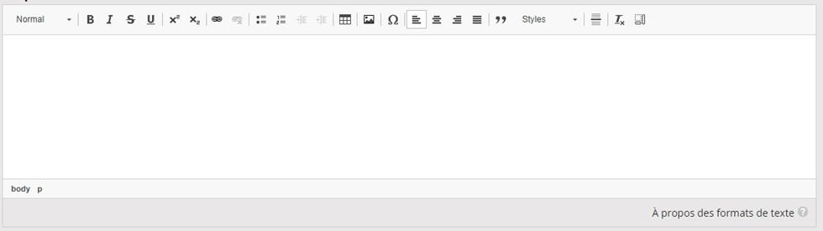
Un copier/coller dans l’éditeur affiche un texte brut.
Il faut ensuite le mettre en forme avec les différents outils.
Des styles particuliers peuvent être mis en place par l’équipe Webmaster.

    - Format de paragraphe
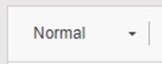
Permet de sélectionner de donner un style titre à un texte.
Sélectionner le texte auquel appliquer le format puis sélectionner le format dans la liste déroulante.
Le résultat sur le contenu sera le suivant :

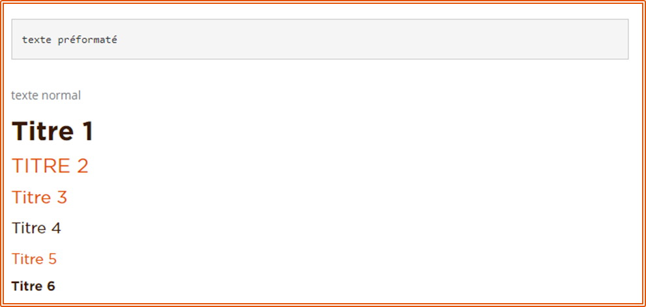
Le texte normal peut prendre la couleur marron ou la couleur orange en utilisant respectivement les styles « Texte Viasanté marron » et « Texte Viasanté orange » (voir le chapitre Styles pour plus d’informations) :
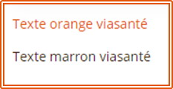
    - Barre de mise en forme du texte simple
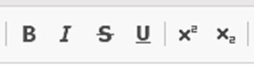
Permet de sélectionner les styles gras, italique, barré, souligné, exposant, sous exposant.
Le résultat sur le contenu sera le suivant :
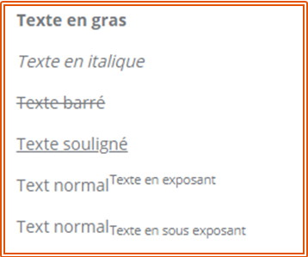
    - Liens
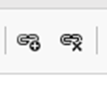
Permet d’ajouter un lien () ou de le supprimer ().
Les liens peuvent être appliqués à un texte ou une image.
En cas de doute, contacter l’équipe webmaster.
Pour ajouter un lien, sélectionner le texte du lien puis cliquer sur , la fenêtre suivante apparaît :
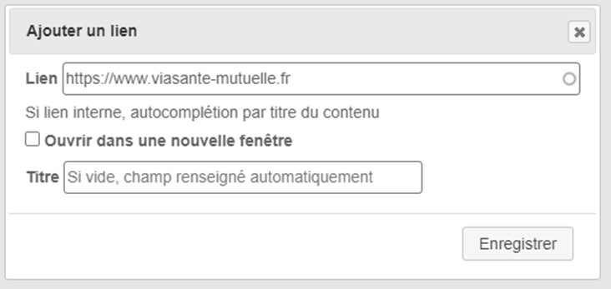
Lien vous permet de renseigner l’url du lien. Celle-ci peut être externe (un autre site) ou interne (site Jevisbienetre.fr). Dans le cas d’un lien interne, vous pouvez retrouver le contenu par autocomplétion du titre.
La case à cocher Ouvrir dans une nouvelle fenêtre permet d’ouvrir la destination du lien dans une nouvelle fenêtre du navigateur. Cela peut-être utile pour l’ouverture d’une page sur un site externe.
Titre est un champ pour le référencement (une description courte du lien). Le champ est pré-renseigné avec le texte du lien.

Pour supprimer un lien, positionnez-vous sur le lien à supprimer et cliquez sur .

Le résultat sur le contenu peut être modifié en utilisant le style « Lien style bouton » ou le style « Lien interne » (voir le chapitre Styles pour plus d’informations), voici les différents rendus possibles :
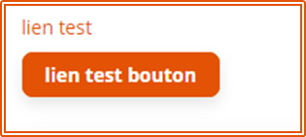

    - Listes
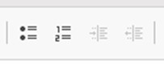
Il est possible de réaliser des listes à puce () et des listes numérotés ().
Les boutons permettent de gérer le retrait des éléments de la liste.
Le résultat sur le contenu peut être modifié en utilisant le style « Liste à puce style plus » (voir le chapitre Styles pour plus d’informations), voici les différents rendus possibles :
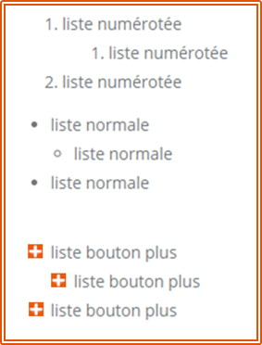
    - Tableaux
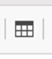
Pour ajouter un tableau, cliquez sur le bouton dans le menu, la fenêtre suivante apparaît :
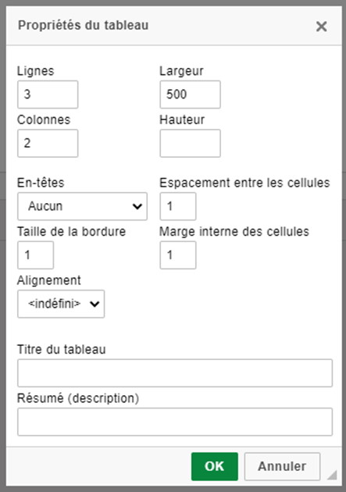
Attention, ne pas dépasser 740 en largeur (correspond à la largeur du tableau dans la page).
Après validation de la fenêtre, le tableau vide est créé, il ne reste plus qu’à renseigner son contenu. 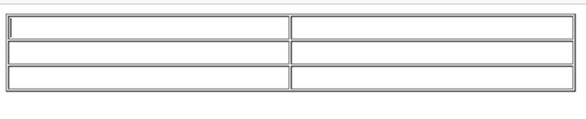
Voici le rendu d’un tableau avec titre, et 1ère colonne + 1ère ligne entête :
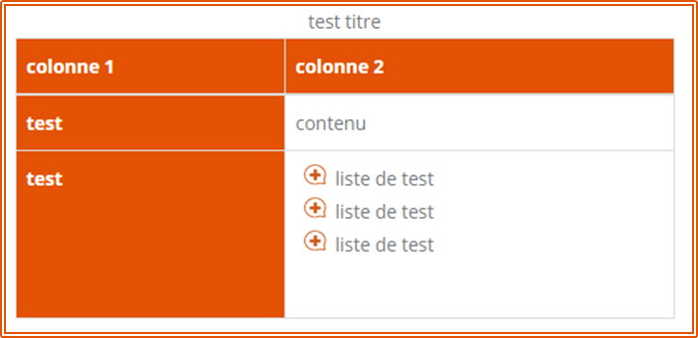

    - Images

Pour ajouter une image, cliquez sur le bouton dans le menu, la fenêtre suivante apparaît :
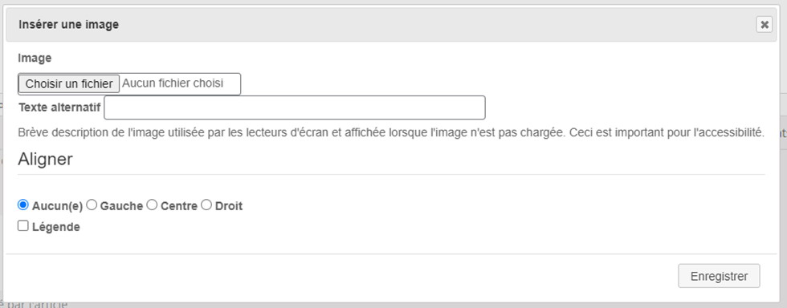
Image permet de sélectionner l’image à intégrer.
Texte alternatif est un texte court qui décrit l’image (ne s’affiche pas à l’écran mais important pour l’accessibilité et le référencement)
Aligner permet d’afficher l’image à gauche, à droite ou centrée.
La case à cocher Légende permet de saisir un texte sous l’image.
    - Caractères spéciaux

Pour ajouter un caractère spécial, cliquez sur le bouton dans le menu, la fenêtre suivante apparaît et permet de sélectionner le caractère souhaité :
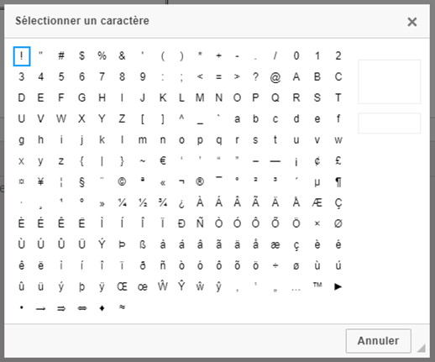

    - Alignement

Ce menu permet de gérer l’alignement des éléments (Aligner à gauche, Centrer, Aligner à droite, Justifier)
    - Citation

Permet d’ajouter un bloc citation dont le résultat sur le contenu peut être modifié en utilisant les styles « Bloc fond gris », « Bloc fond orange », « Bloc fond marron » (voir le chapitre Styles pour plus d’informations), voici les différents rendus possibles :
Sans style :
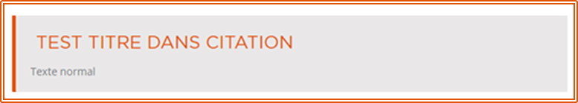
Avec style :
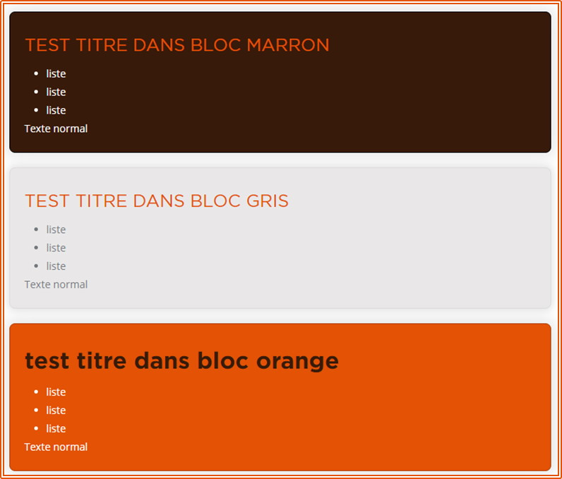


    - Styles
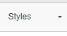
La liste Styles, propose selon les éléments sélectionnés un style à appliquer. Si on choisit un style, il est appliqué directement à l’élément. On peut le supprimer en re-sélectionnant le style dans la liste ou en utilisant la suppression de format spécifique .
Attention, pour voir le style d’un élément, le sélectionner et consulter le style qui apparaît dans la liste déroulante du menu.
Les styles définis sont les suivants :
- Pour les listes : Liste à puce style plus
- Pour les blocs de citation : Bloc fond gris / Bloc fond orange / Bloc fond marron / Bloc live / Bloc Lire aussi
- Pour les liens : Lien style bouton / Lien interne
- Pour les textes : Texte Viasanté orange / Texte Viasanté marron / Notes et mentions (petit)
Pour plus d’information sur le format appliqué, voir le paragraphe de l’élément.
    - Ligne de séparation

Permet d’ajouter une ligne de séparation au contenu dont voici le rendu :
    - Suppression de format spécifique

Permet de supprimer le style appliqué à un élément. Surlignez le texte pour lequel on souhaite supprimer le style et cliquez sur le bouton dans le menu.
    - Afficher les blocs

Aide à la saisie, permet d’afficher les différents blocs de mise en forme utilisés (attention, les styles n’apparaissent pas). Cette option n’a aucune action sur la partie publique.

  - Gérer les vidéos
La page de gestion des vidéos est accessible dans le menu Admin > Actions > Ajouter du contenu.
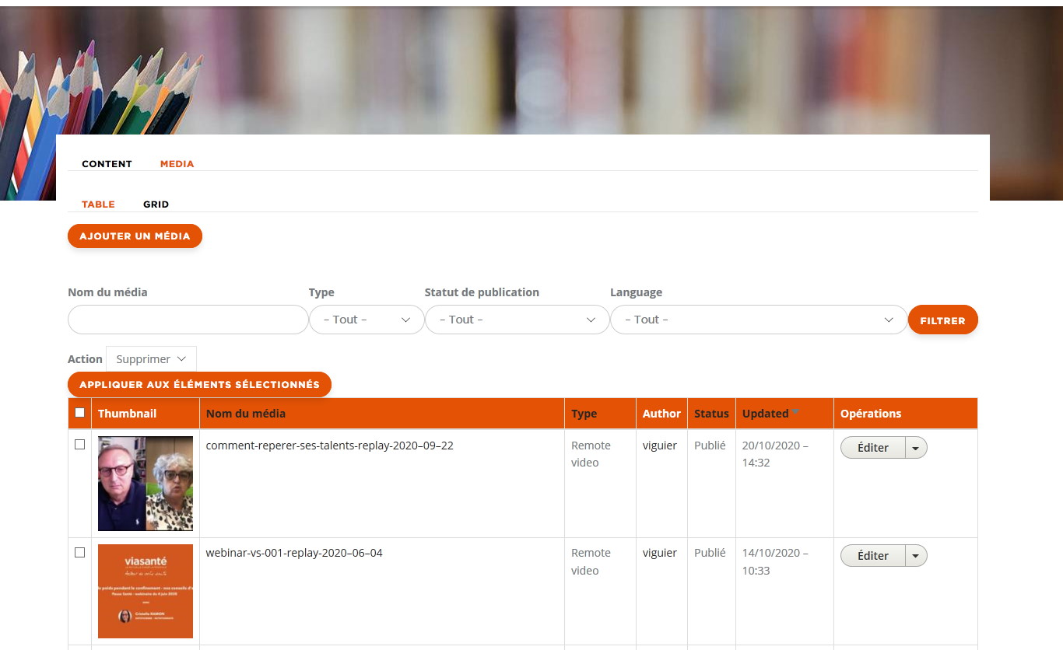

Le menu de gestion principal :
- propose un bouton « Ajouter un média » pour accéder à la page d’ajout de vidéo.
- liste les vidéos déjà enregistrées et permet d’accéder à leur page de modification ou suppression à l’aide du menu Opérations.
- Permet d’appliquer une action aux vidéos sélectionnées en cliquant sur le lien Appliquer aux éléments sélectionnés.
    - Ajouter un média
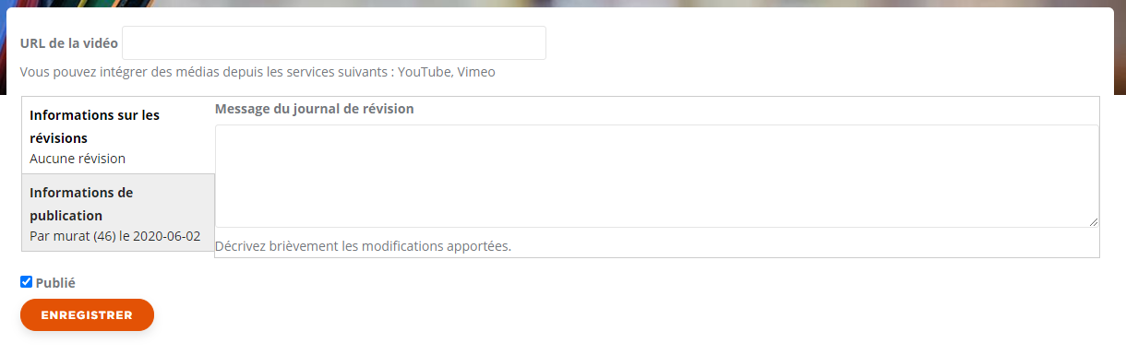
Les vidéos utilisées sur le site Jevisbienetre.fr sont hébergées sur Youtube et vimeo.
Pour ajouter une vidéo, il faut donc avoir préalablement publié celle-ci sur Youtube ou Vimeo. Il faut ensuite copier le lien de la vidéo (cliquer sur le lien partager et copier le lien de la forme https://youtu.be/SvFRLu4sur4)
Renseigner le lien dans le champ URL de la vidéo.
La case à cocher Publié, permet de publier ou non la vidéo à son enregistrement.
    - Modifier
L’écran de modification est similaire à l’écran de création et permet de modifier l’URL de la vidéo ou l’état de publication.
    - Supprimer
Attention, ne supprimer une vidéo que si celle-ci n’est plus utilisée sur le site.
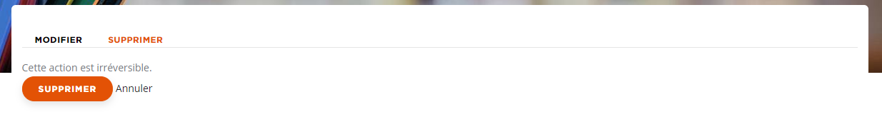

  - Listes des contenus
Accessibles depuis le menu Admin > Listes des contenus > <nom du contenu>.
Chaque type de contenu a une entrée dans le menu.
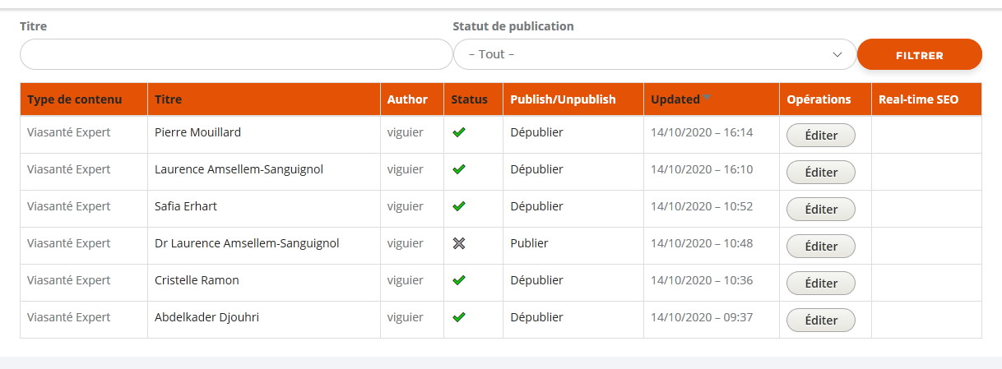
Il est possible d’effectuer une recherche par titre ou statut de publication.
La liste présente pour chaque contenu :
- Son type ;
- Son titre : lien cliquable vers le contenu ;
- L’auteur
- Le statut de publication et un lien pour publier ou annuler la publication d’un contenu ;
- Une liste d’opération : Editer ou Supprimer.
- Real-time SEO pour l’admin SEO
- Présentation des fonctionnalités dynamiques
Dans cette section sont présentés les services dynamiques du site. Les contenus statiques sont gérés par l’équipe webmaster. Toute modification d’un contenu statique doit être demandée à l’équipe webmaster.

  - Page d’accueil
    - Bloc Liste des thèmes
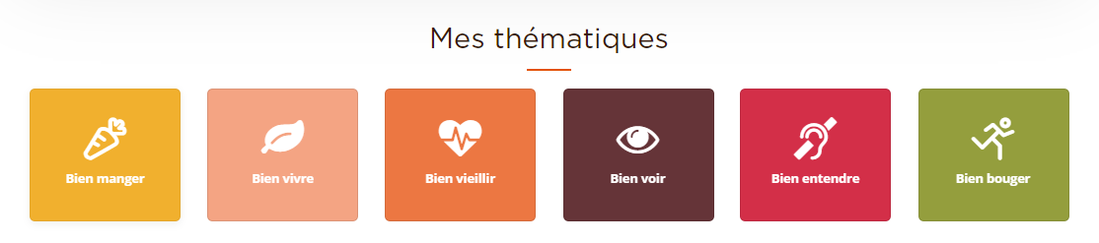
Ce bloc affiche les 6 thèmes principaux définis sur le site. Il est possible d’ajouter des thèmes, cela ajoutera des cartes que l’on pourra faire défiler.
Chaque carte permet d’accéder à la page thème qui liste tous les contenus du site s’y rapportant.
    - Bloc À la une

Ce bloc affiche un contenu vedette (article, service, atelier, webinaire…) sur la page d’accueil. Le contenu affiché correspond au dernier contenu enregistré avec l’option « À la une » coché.
Le bloc est composé d’une image, un titre et un texte. Le lien « En savoir plus » permet d’atteindre la page du contenu.
- Titre = Titre du contenu
- Image = Image du contenu
- Texte = Résumé ou texte à la une du contenu
    - Bloc Je découvre
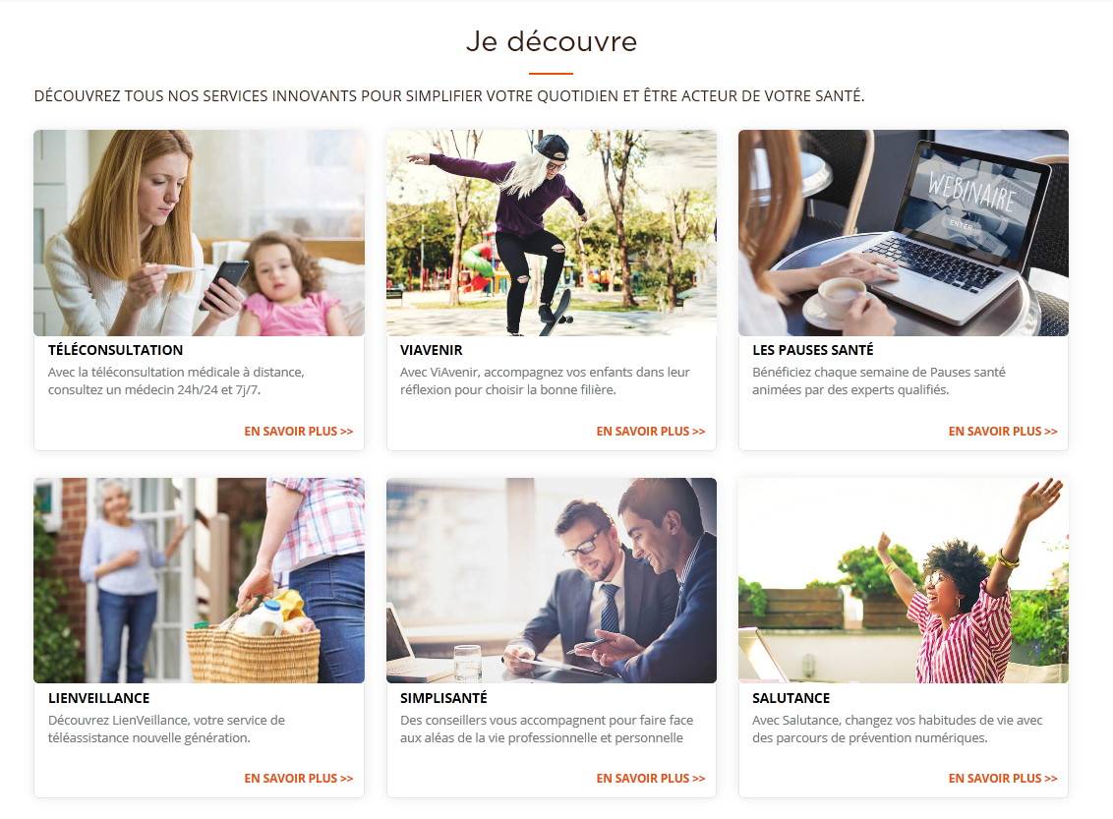
Ce bloc est composé de 6 cartes présentant des services de la rubrique « Je découvre ».
Les 6 services affichés correspondent aux services ayant le poids le plus fort, triés par poids descendant (Les poids sont définis sur chaque service entre 1 et 1000).
Chaque carte est composée des éléments suivants :
- Image = Image carte catalogue du service
- Titre = Titre carte catalogue du service
- Texte = Descriptif carte catalogue du service
- Lien d’accès au contenu

    - Bloc de présentation des experts
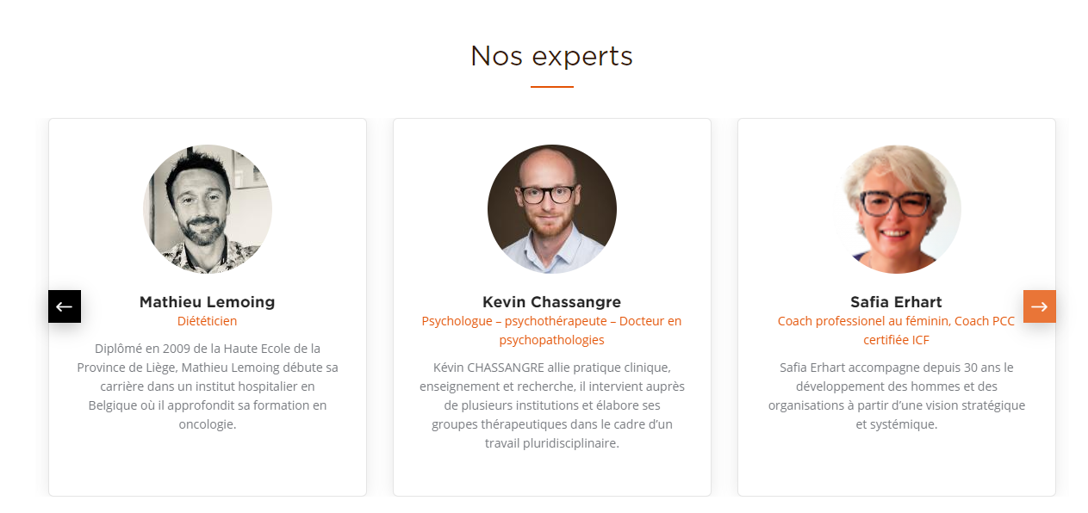
On affiche 6 cartes glissantes dont les experts sont choisis aléatoirement. Une mise en cache de 30 minutes est activée.
Chaque carte est composée des informations suivantes :
- Photo de l’expert
- Prénom et nom de l’expert
- Métier de l’expert
- Descriptif court de l’expert
- Un lien sur le nom de l’expert permet d’accéder à la page de présentation complète de l’expert
  - Pages catalogues
Les pages catalogue sont accessibles par le menu principal, liens « Je découvre », « Je m’informe » et « J’agis » qui correspondent respectivement aux services, articles et événements (ateliers, webinaires…).
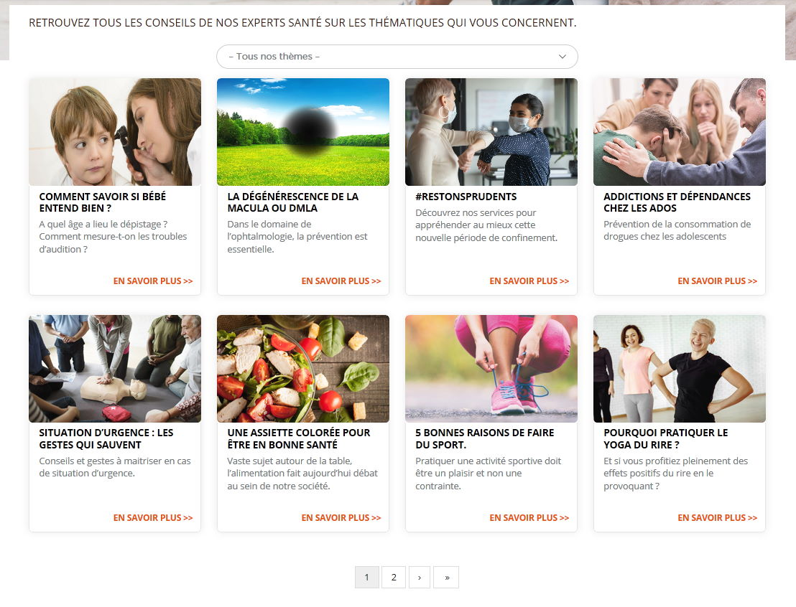
Quel que soit le type de contenu, le bloc principal est composé de 8 cartes avec un pager pour accéder aux cartes suivantes.
Chaque carte est composée des éléments suivants :
- Image = Image carte catalogue du contenu
- Titre = Titre carte catalogue du contenu
- Texte = Descriptif carte catalogue du contenu

Pour les événements, on affiche leur format (webinaire, atelier…) dans l’image.
Pour les webinaires, on affiche un bandeau contenant la date et l’heure en bas de l’image.

Les cartes sont triées différemment selon le type de contenu :
- Service = poids descendant
- Article = date de création descendant
- Événement = webinaires par date descendant puis ateliers par titre ascendant

La page catalogue des événements (J’agis) affiche également une liste de 6 rediffusions de webinaires (image +titre) qui défilent.
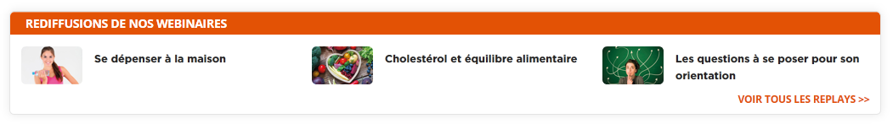
  - Pages contenus
    - Article
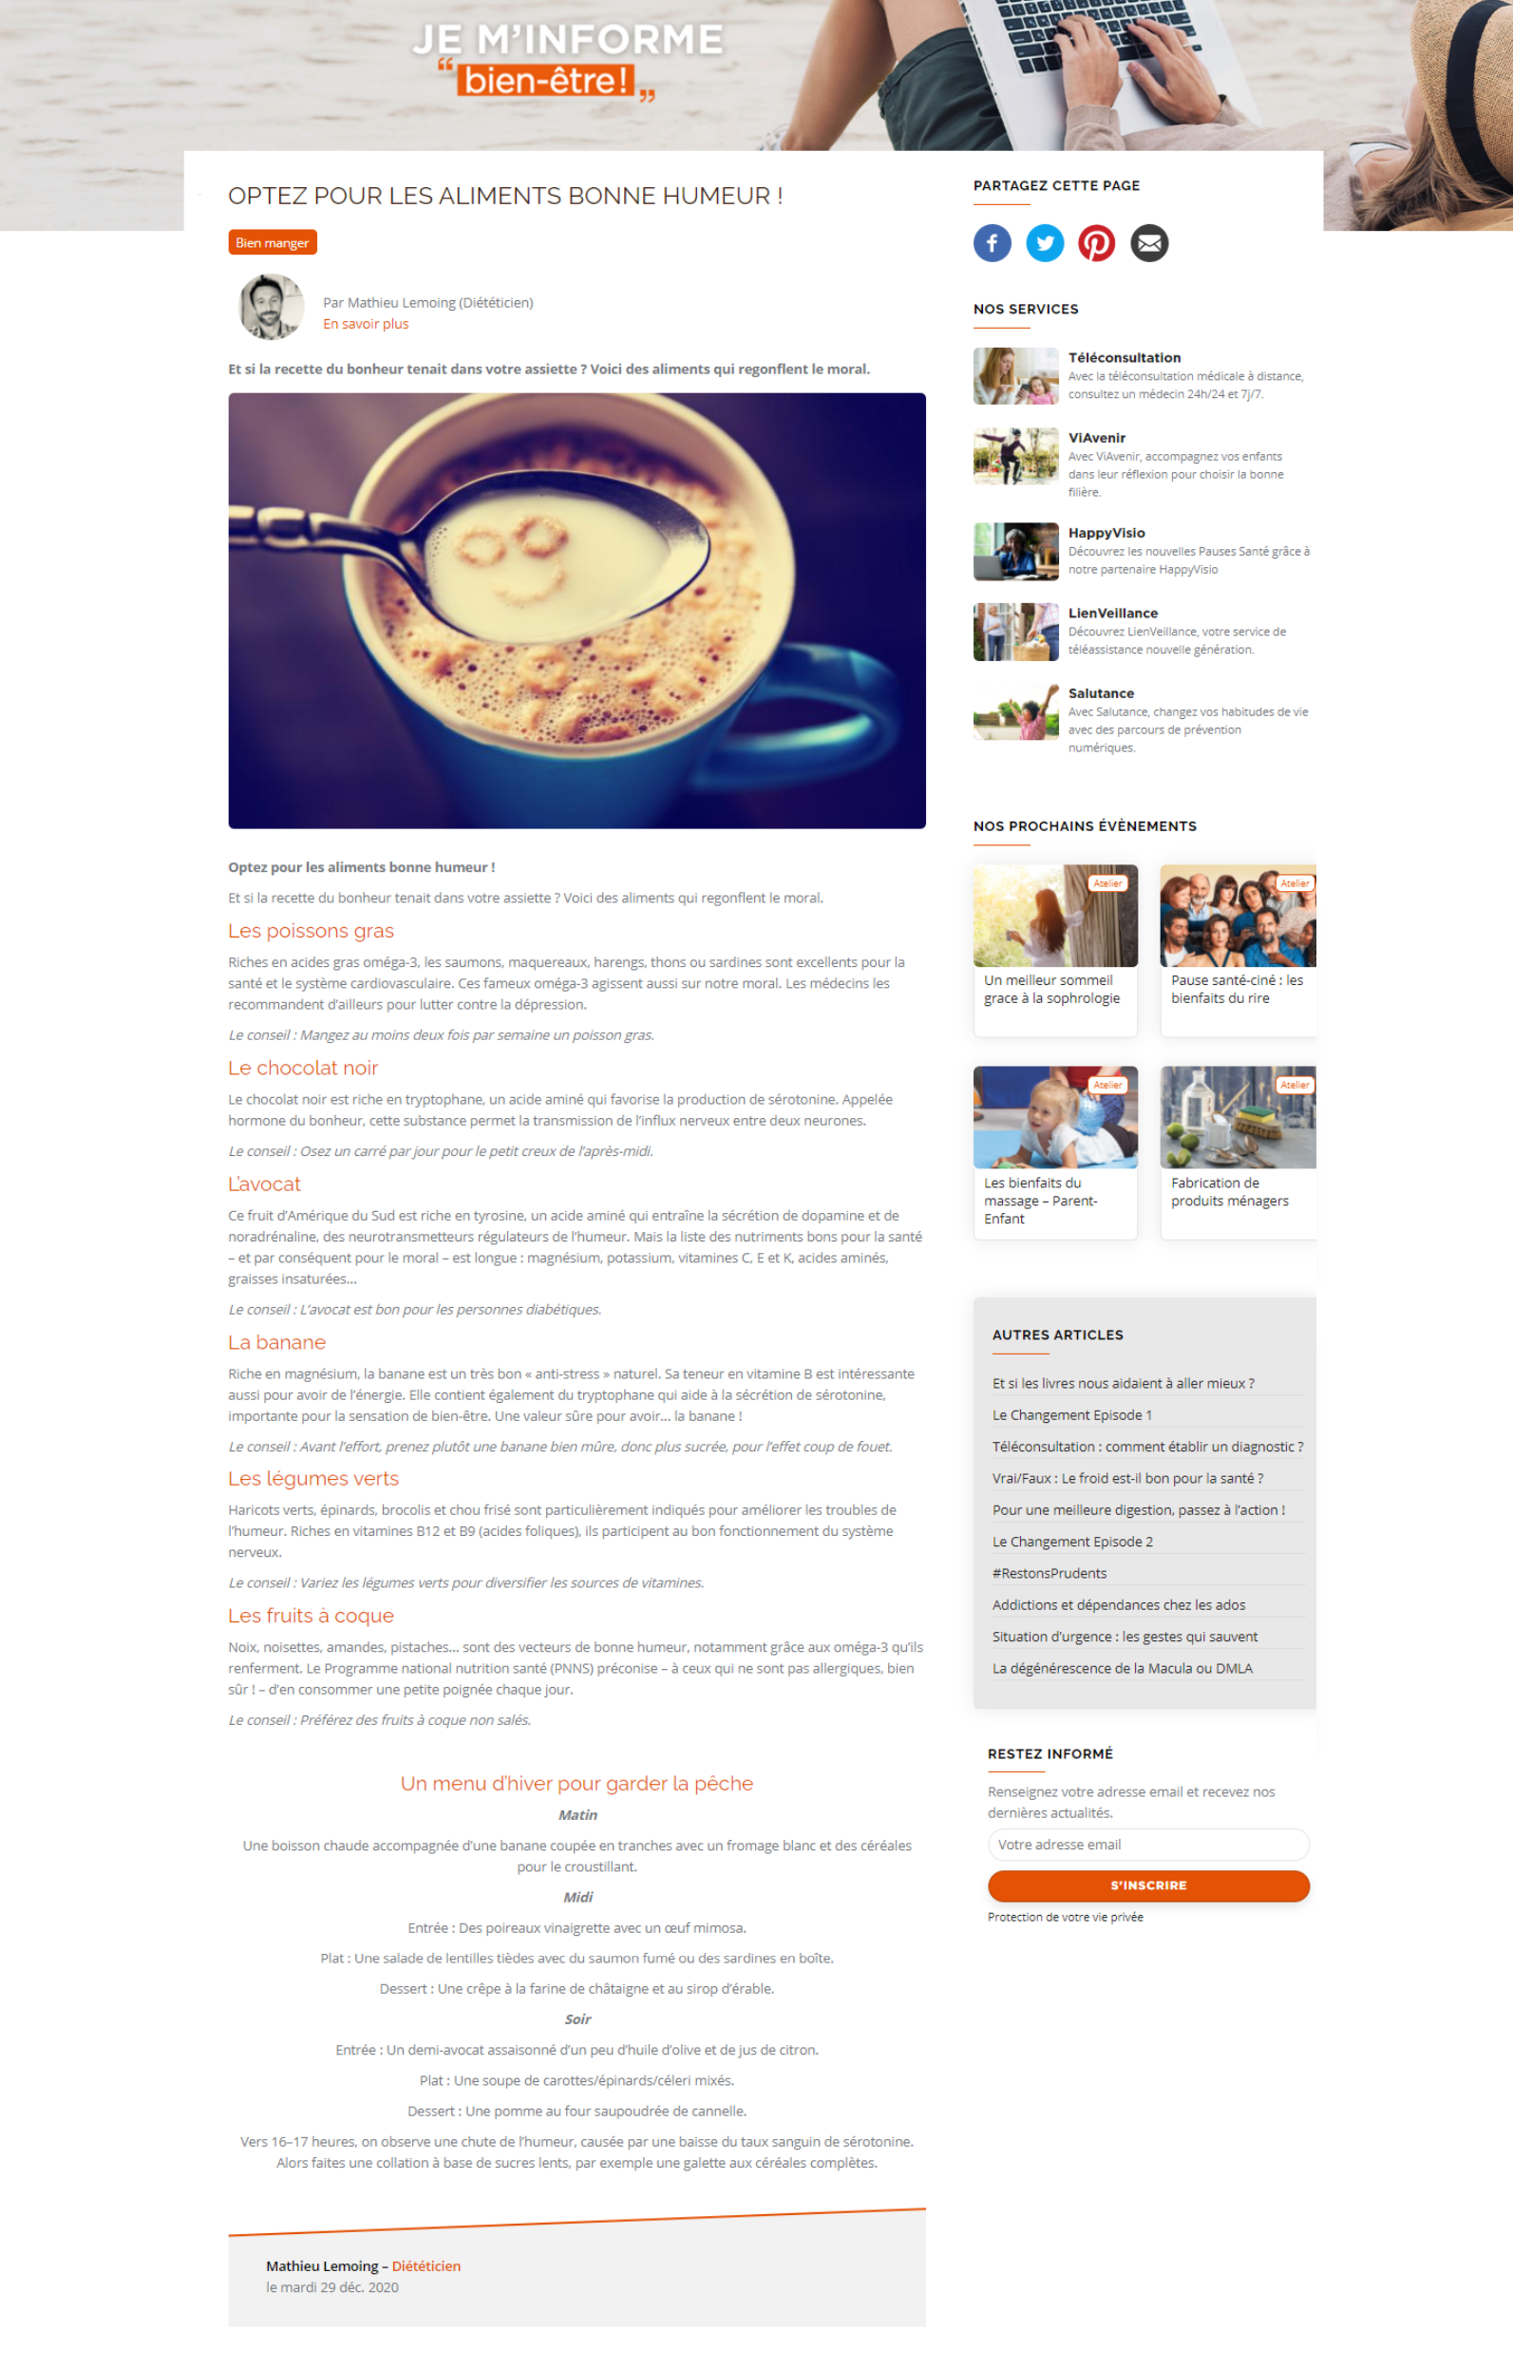
Affichage des éléments dans l’ordre suivants :
- Titre
- Thèmes
- Si rédacteur expert : Rédacteur expert avec lien vers carte expert. Sinon : Rédacteur VIASANTÉ avec date de publication.
- Résumé de l’article ou résumé alternatif 1 ou 2 (si celui-ci est renseigné sur l’article et que l’url de l’article contient cible=1 ou cible = 2)
- Image principale
- Corps
- Texte quiz si Texte d’introduction quiz est renseigné
- Bouton d’accès au quiz si le script quiz est renseigné
- Si rédacteur expert : Bandeau bas article avec nom et métier expert + date de publication

    - Podcast
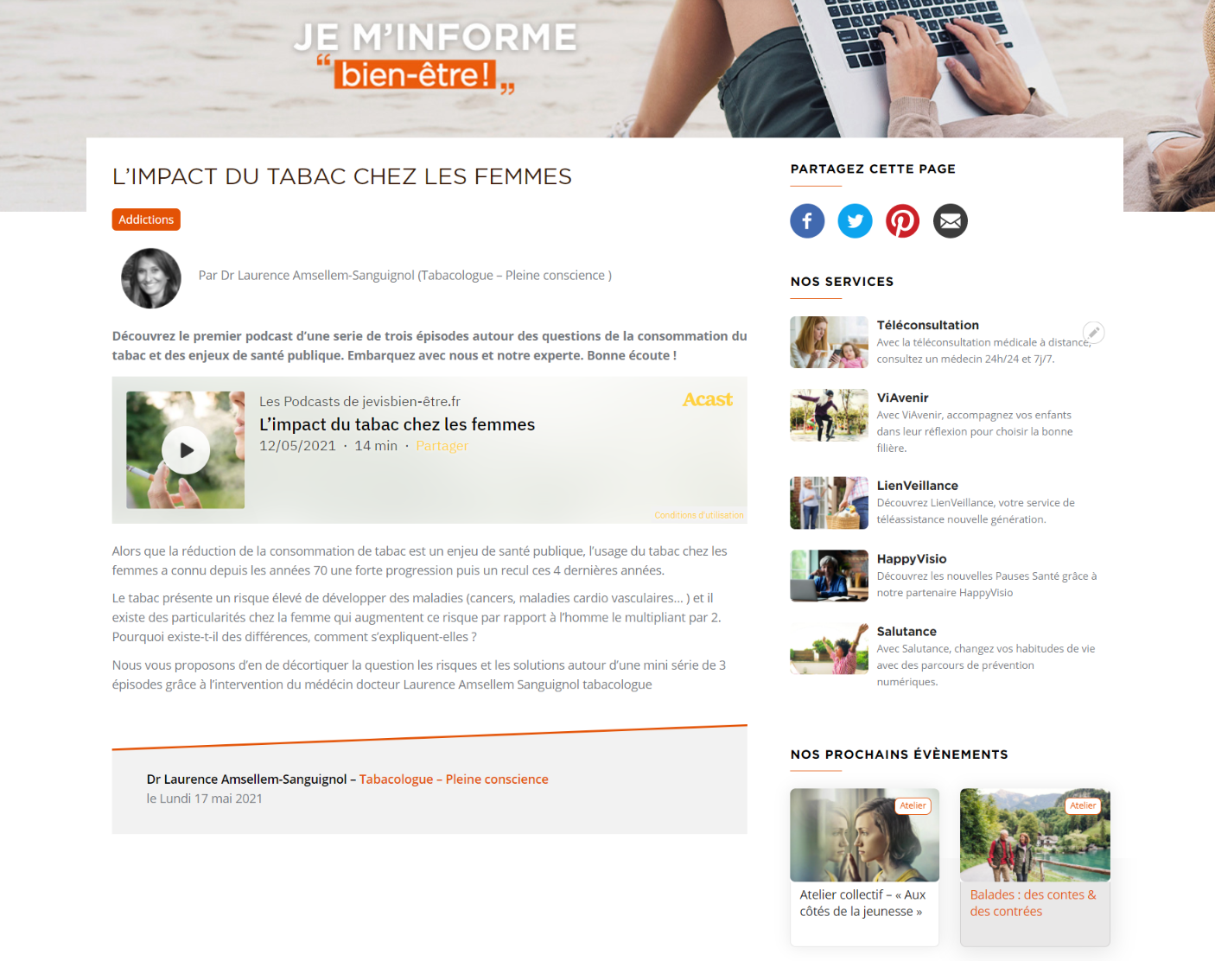
Affichage des éléments dans l’ordre suivants :
- Titre
- Thèmes
- Si podcast avec expert : Expert avec lien vers carte expert. Sinon : Par VIASANTÉ avec date de publication.
- Résumé du podcast
- Lecteur Podcast
- Corps
- Si podcast avec expert : Bandeau bas article avec nom et métier expert + date de publication

    - Service
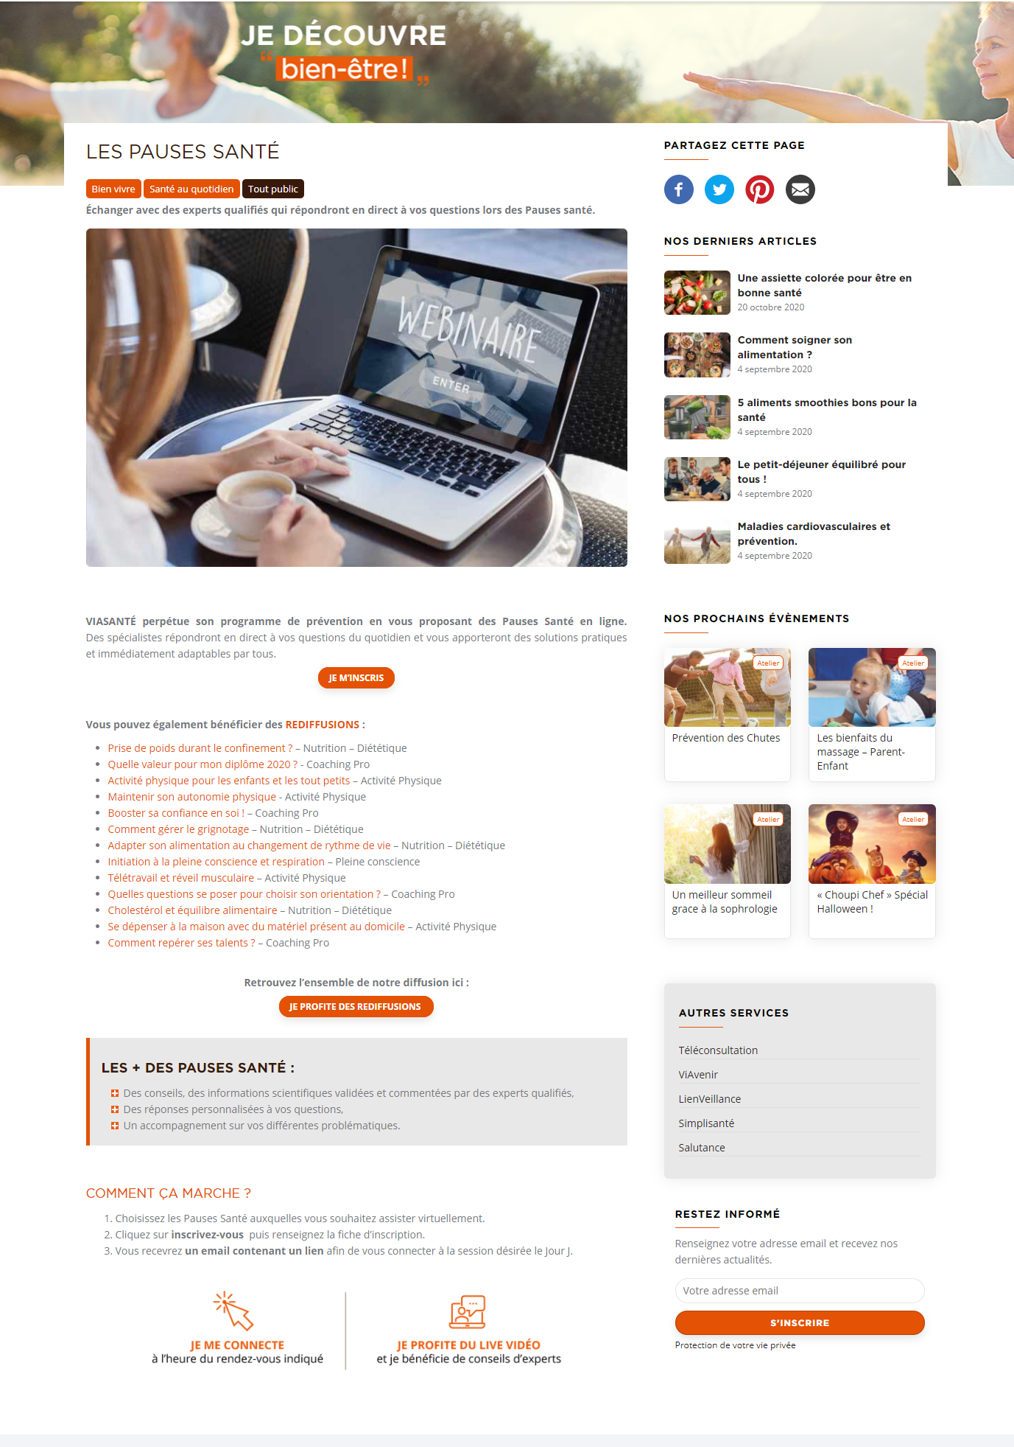
Affichage des éléments dans l’ordre suivants :
- Titre
- Thèmes
- Résumé
- Vidéo (facultatif)
- Image si pas de vidéo
- Logo (facultatif)
- Corps
- Bloc « Service exclusif adhérent » qui s’affiche uniquement si on a sélectionné Accès = Adhérent
    - Atelier
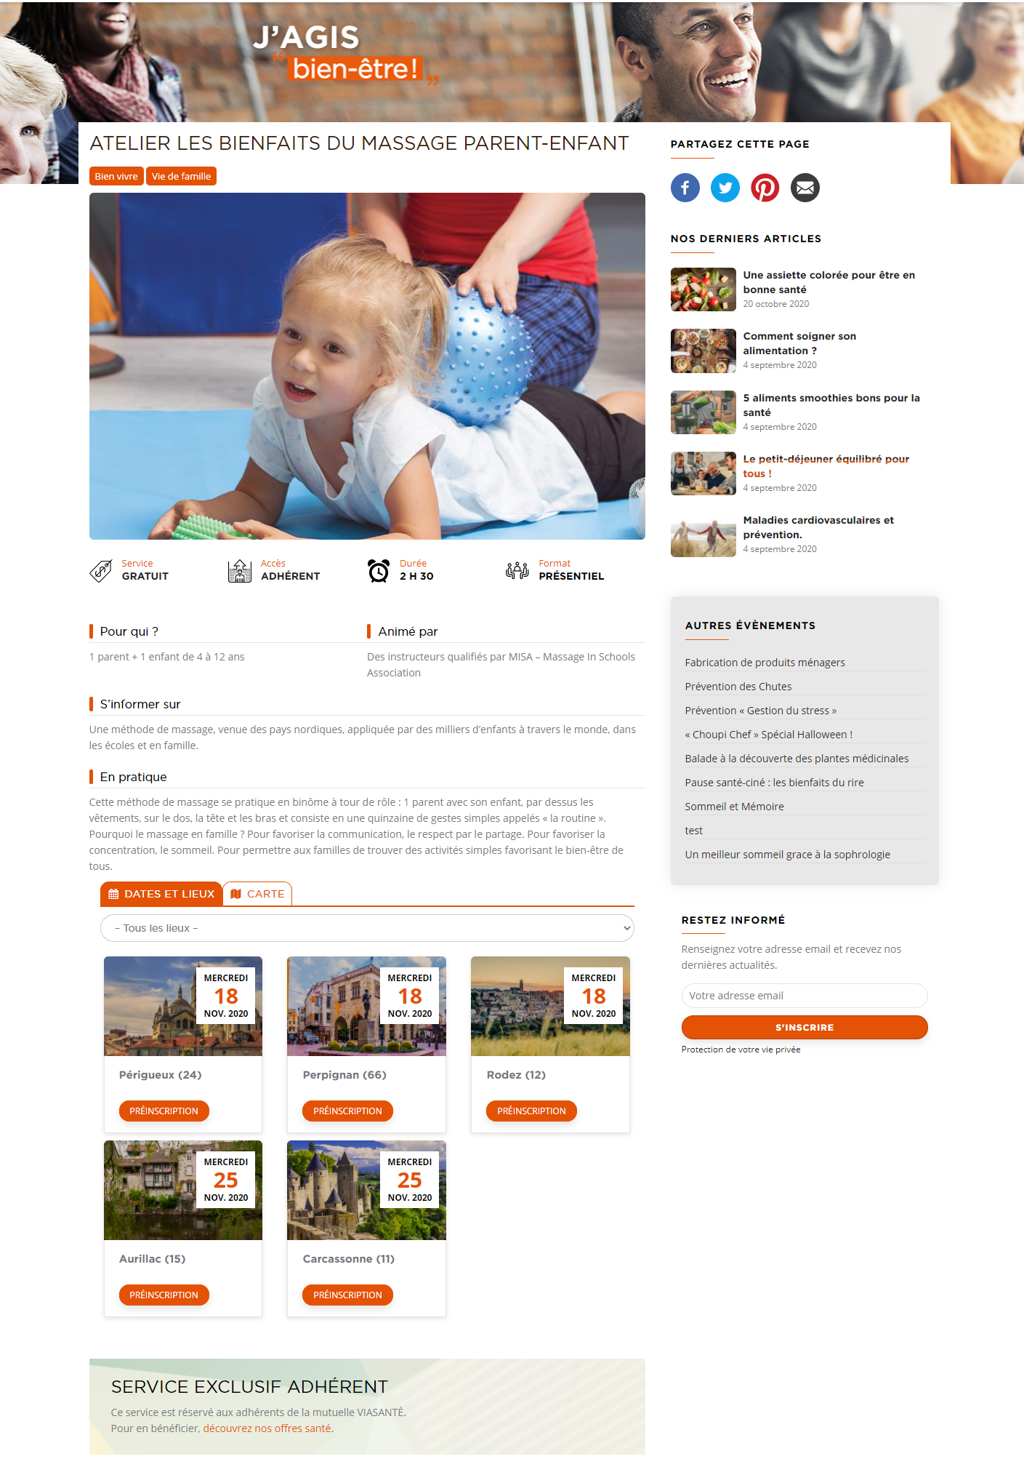

Affichage des éléments dans l’ordre suivants :
- Titre
- Thèmes
- Image
- Coût
- Accès
- Durée
- Format (présentiel ou en ligne selon le mode d’événement choisi)
- Pour qui ?
- Animé par
- S’informer sur
- En pratique
- Bloc des dates et lieux qui liste les dates de l’atelier
- Bloc carte qui positionne des indicateurs sur la carte de la France.
Les ateliers s’affichent également sur la page de préinscription.
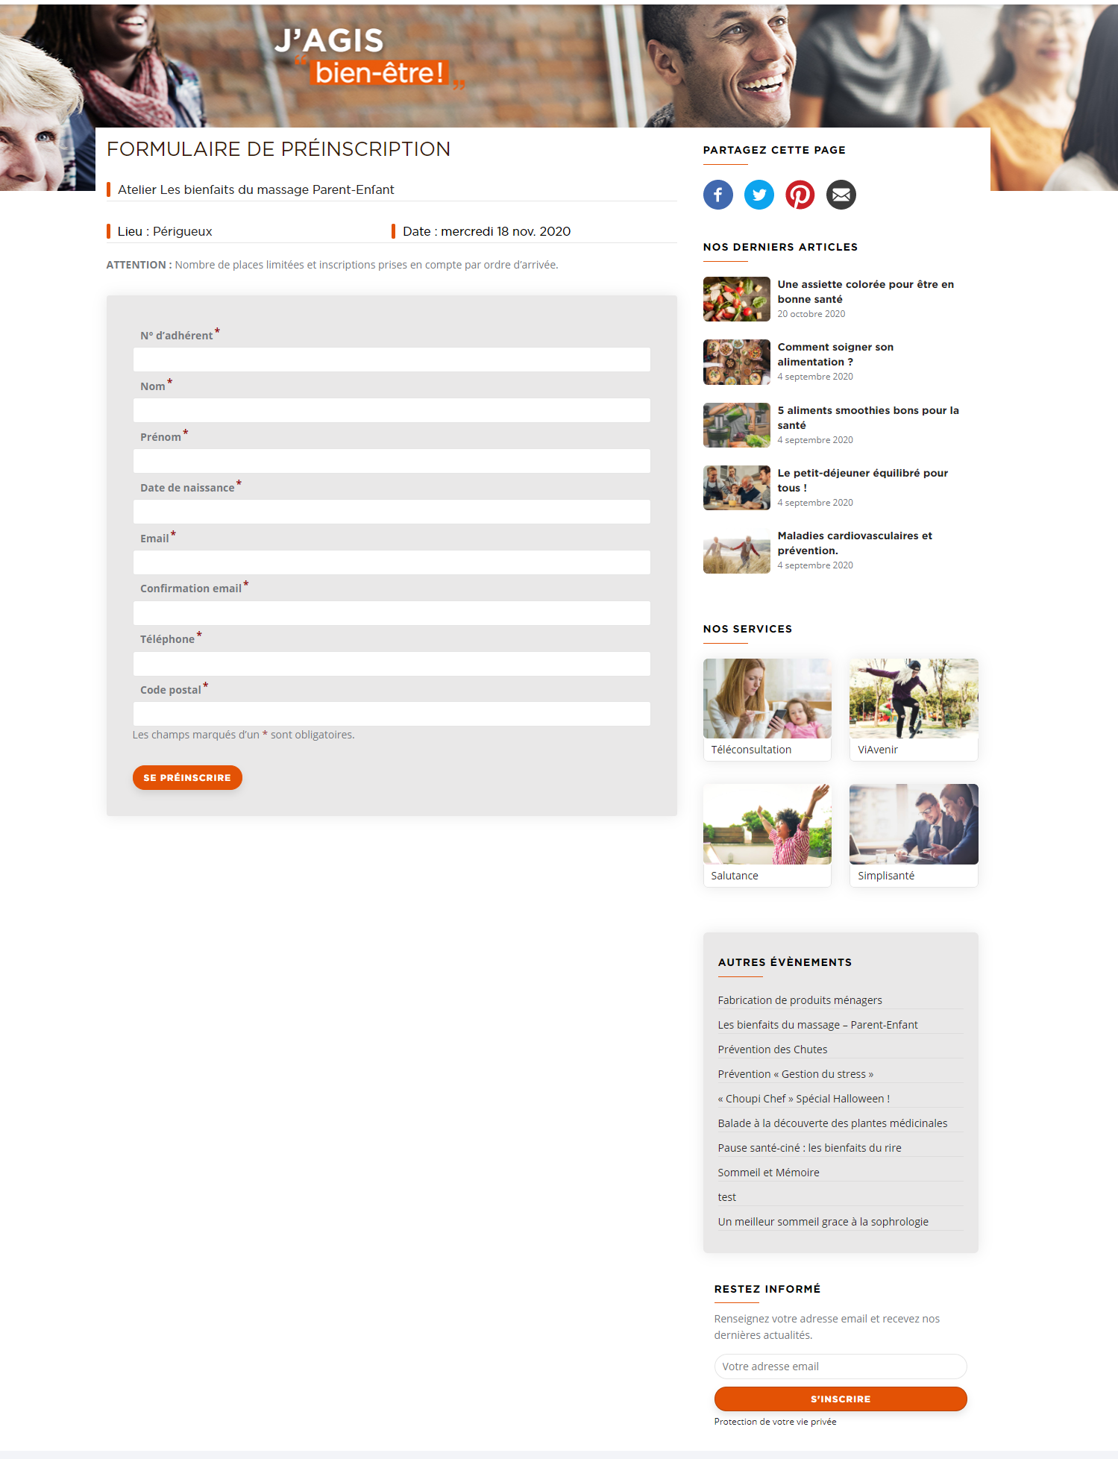
Affichage des éléments dans l’ordre suivants :
- Nom de l’atelier avec lien vers atelier
- Ville
- Date de l’évènement et heure (si renseignée)
- Cible (si renseigné)
- Formulaire de préinscription

      - Dates et lieux atelier
Les dates des ateliers s’affichent dans le bloc « Dates et lieux ». On filtre les ateliers dont la date est supérieure à la date du jour – 1 mois.

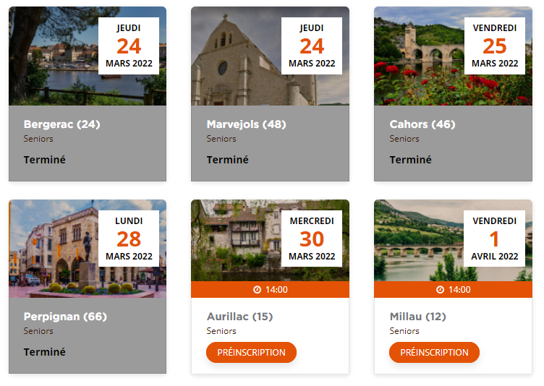
Affichage des éléments dans l’ordre suivants :
- Image de la ville (gérée par l’équipe webmaster)
- Date de l’évènement
- Heure de l’événement
- Ville (Département)
- Cible si renseignée
- État ou bouton de préinscription
- Lien vers les autres événements de la ville si état = Complet

      - Carte
Les ateliers à venir s’affichent sur une carte de la France. On filtre les ateliers dont la date est supérieure à la date du jour et on affiche uniquement le prochain atelier dans la ville.
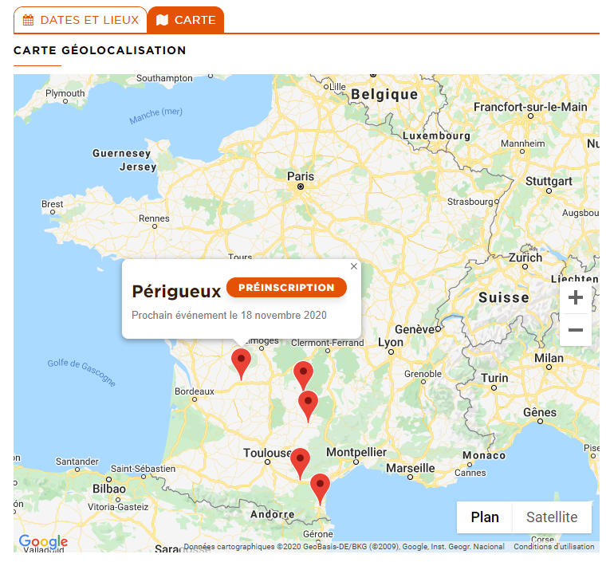
Affichage des éléments dans l’ordre suivants :
- Ville (Département)
- Bouton de préinscription
- Date du prochain atelier

    - Rendez-vous
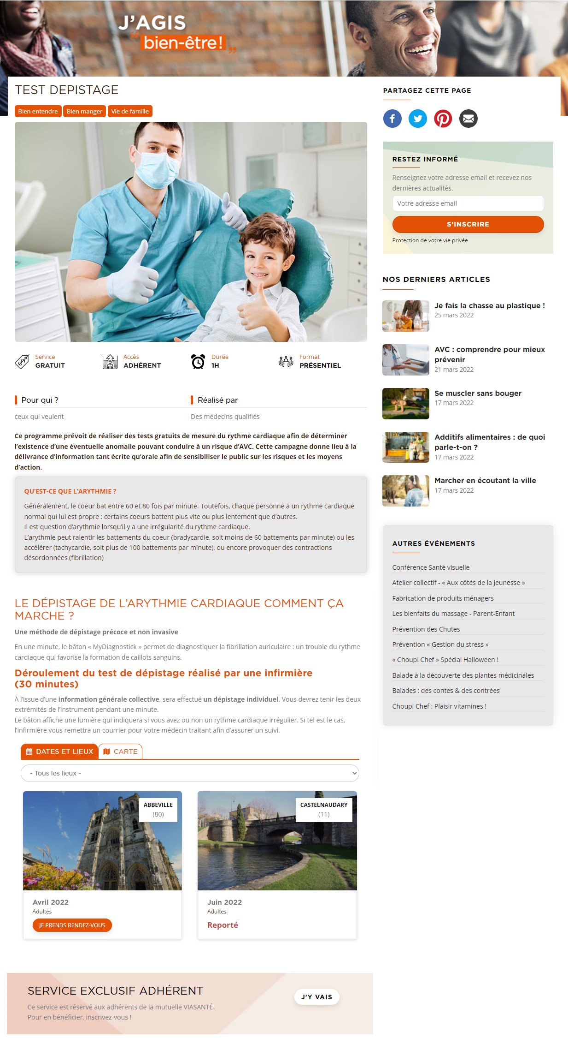

Affichage des éléments dans l’ordre suivants :
- Titre
- Thèmes
- Image
- Coût
- Accès
- Durée
- Format (présentiel ou en ligne selon le mode d’événement choisi)
- Pour qui ?
- Réalisé par
- Description
- Bloc des dates et lieux qui liste les dates de rendez-vous
- Bloc carte qui positionne des indicateurs sur la carte de la France.
Les rendez-vous s’affichent également sur la page d’inscription avec Simplybookme.
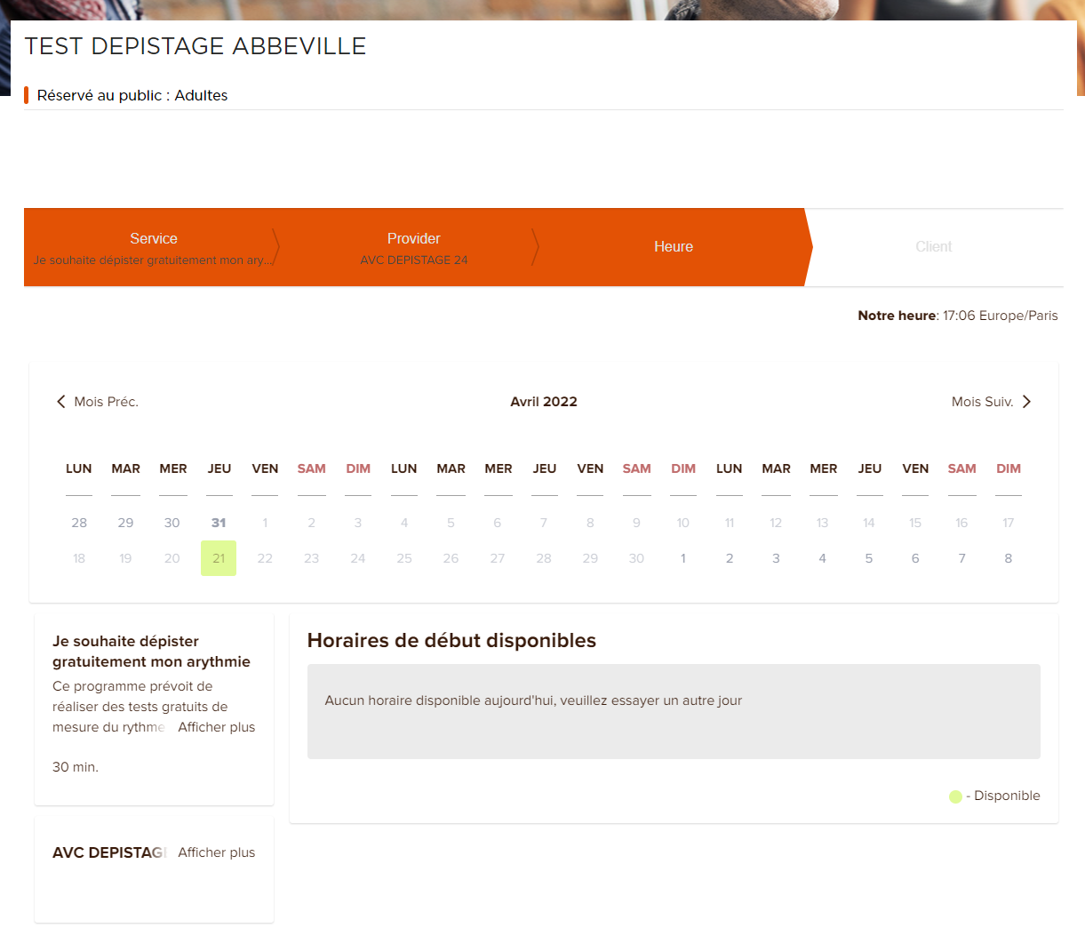
      - Dates et lieux rendez-vous
Les dates des rendez-vous s’affichent dans le bloc « Dates et lieux ». On filtre les rendez-vous dont la date de fin est supérieure à la date du jour – 1 mois.

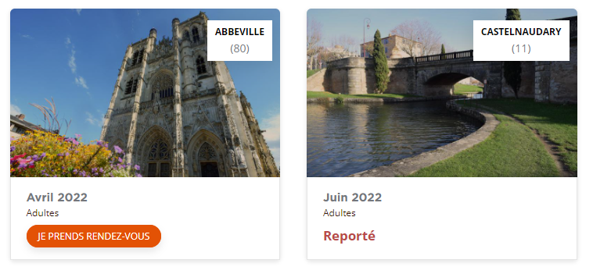
Affichage des éléments dans l’ordre suivants :
- Image de la ville (gérée par l’équipe webmaster)
- Ville (Département)
- Période du rendez-vous
- Cible si renseignée
- État ou bouton d’accès au planning d’inscription
- Lien vers les autres événements de la ville si état = Complet

      - Carte
Les rendez-vous à venir s’affichent sur une carte de la France. On filtre les rendez-vous dont la date est supérieure à la date du jour.
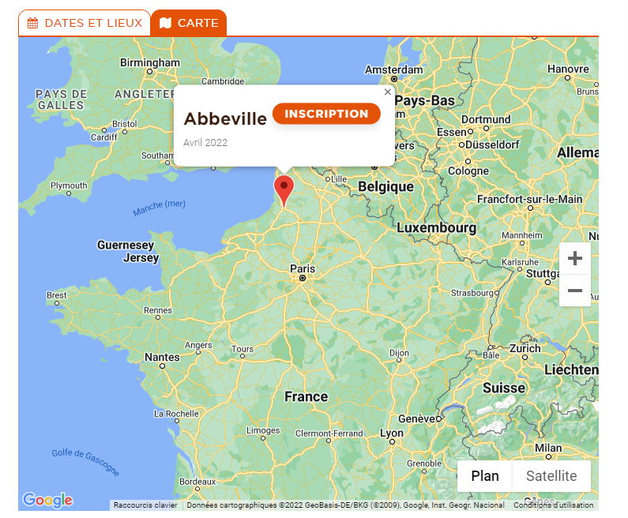
Affichage des éléments dans l’ordre suivants :
- Ville
- Bouton d’inscription
- Période d’inscription

    - Webinaires
Les webinaires disposent de 2 types d’affichage selon que ceux-ci soient à venir ou passés.
Si le webinaire est à venir :
- le script d’inscription affichera un formulaire d’inscription.
- Le webinaire sera accessible depuis la liste des événements de la page J’agis.
Si le webinaire est passé :
- Le formulaire d’inscription ne sera plus affiché.
- Le webinaire n’apparaîtra plus dans la liste des événements de la page J’agis.
- Après enregistrement de la vidéo de replay, le webinaire affichera celle-ci en bas de contenu et le webinaire sera accessible dans la les replays. Les replays sont visibles sur une page dédiée accessible par un lien depuis les blocs « Nos rediffusions » (sidebar) et « Rediffusion de nos webinaires » (page J’agis).
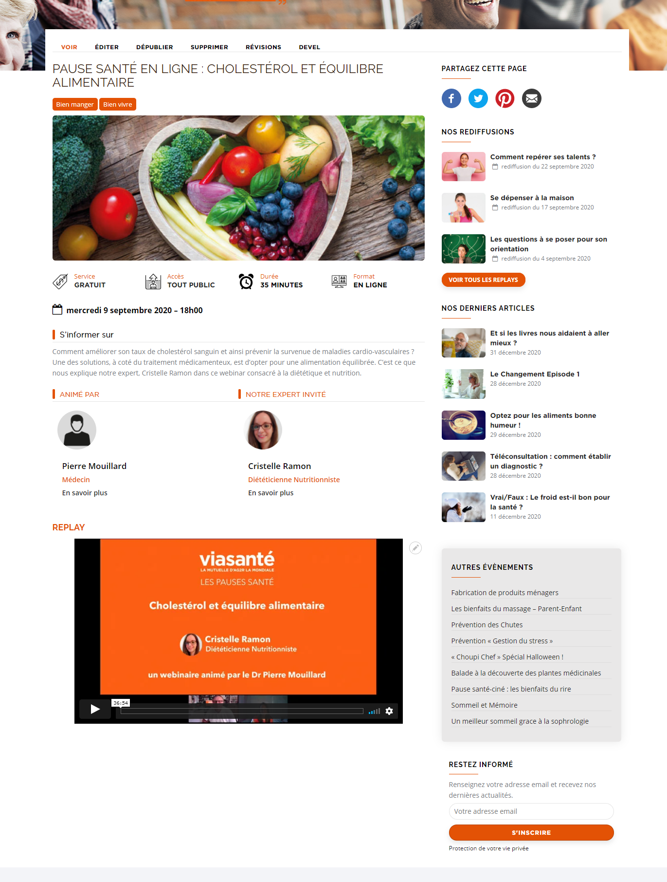
Affichage des éléments dans l’ordre suivants :
- Titre
- Thèmes
- Image
- Coût
- Accès
- Durée
- Format (en ligne)
- Pour qui ?
- Animé par (expert) – 0 ou 1
- Notre expert invité (expert) – 1 ou plusieurs
- Formulaire d’inscription si le webinaire est à venir
- Replay si le webinaire est passé et que la vidéo a été enregistrée.
Les informations affichées pour les experts sont décrites dans le paragraphe suivant (Experts).
    - Experts
Les experts sont affichés dans plusieurs espaces du site :
- Sur la page d’accueil dans un bloc dédié
- Sur la page liste des experts (qui affiche tous les experts du site)
- Sur la page de présentation d’un expert
- Dans les articles (rédacteur)
- Dans les webinaires (animateur et invité expert)

      - Bloc de présentation des experts page d’accueil
Voir « Bloc de présentation des experts » de la page d’accueil.
      - Page liste des experts
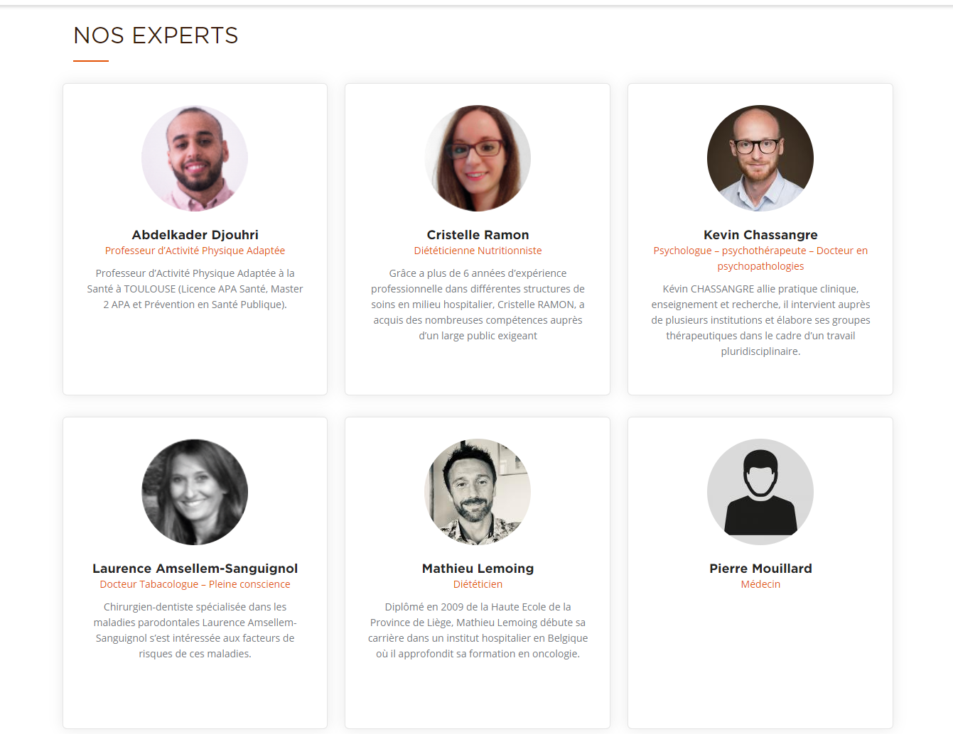
Liste des cartes de tous les experts du site.
Chaque carte est composée des informations suivantes :
- Photo de l’expert
- Prénom et nom de l’expert
- Métier de l’expert
- Descriptif court de l’expert
- Un lien sur le nom de l’expert permet d’accéder à la page de présentation complète de l’expert

      - Page de présentation d’un expert
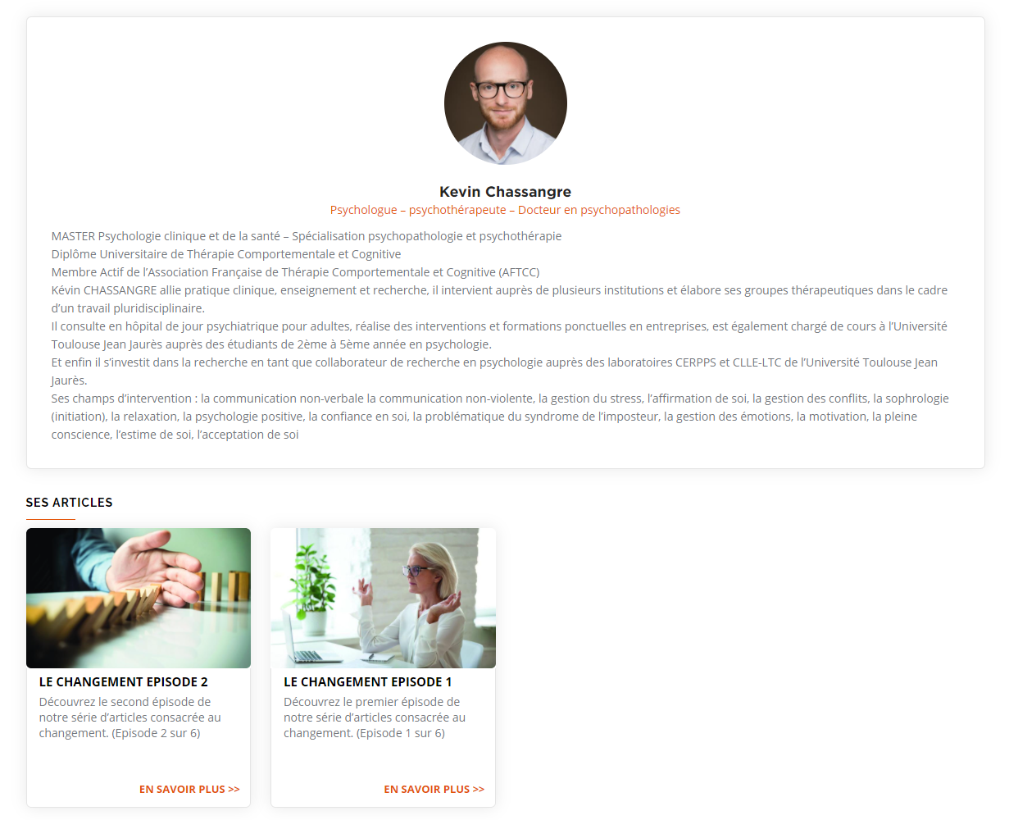
La page est composée de :
- Un encart principal qui présente la photo, le nom, le métier et la description longue de l’expert.
- La liste de ses articles et podcasts (dont il est le rédacteur)
- La liste de ses webinaires (dont il est l’expert invité)
- La liste de ses webinaires (dont il est l’animateur)
Chaque contenu des listes a un lien qui permet d’accéder à la page complète.
      - Article
Lorsqu’un article est rédigé par un expert, on affiche un petit descriptif sous les étiquettes des thèmes.
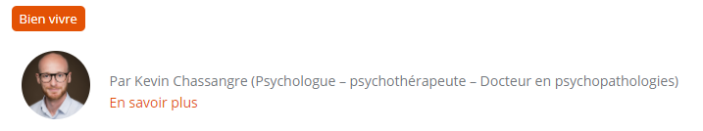
Le lien « En savoir plus » permet d’afficher un pop-up de présentation plus complet (présente la description complète de l’expert)

Le bouton « Voir ses publications » permet d’accéder à la page de présentation de l’expert.

En bas de l’article, on retrouve également un encart qui termine le contenu :
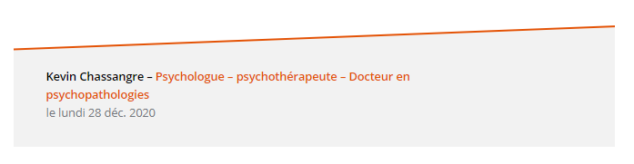
      - Webinaire
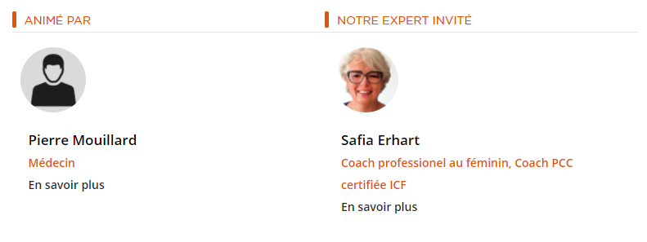
Les webinaires possèdent un animateur (facultatif) et un ou plusieurs experts invités.
Le lien « En savoir plus » permet d’afficher un pop-up de présentation plus complet (présente la description complète de l’expert)
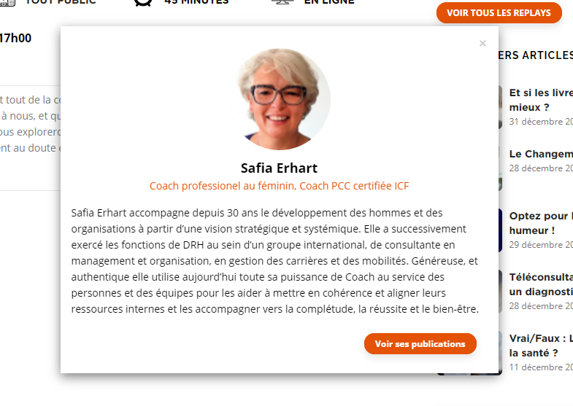
Le bouton « Voir ses publications » permet d’accéder à la page de présentation de l’expert.
    - Témoignages
Les témoignages s’affichent dans un bloc présent sur la page d’accueil et les pages catalogue.
Les témoignages s’affichent aléatoirement mais on peut choisir la page sur laquelle un témoignage s’affichera.
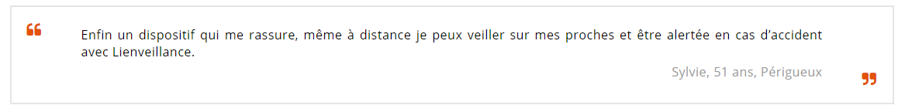
Affichage des éléments dans l’ordre suivants :
- Citation
- Nom de la personne
- Qualité de la personne (utilisé pour âge et ville)

    - Thèmes
Pour tous les contenus articles, ateliers, webinaires et services, on peut sélectionner un ou plusieurs thèmes.
Ces thèmes s’affichent ensuite en haut des contenus sous la forme d’étiquettes oranges.

Si on clique sur le thème, on accède à une page qui liste tous les contenus qui possèdent ce thème.
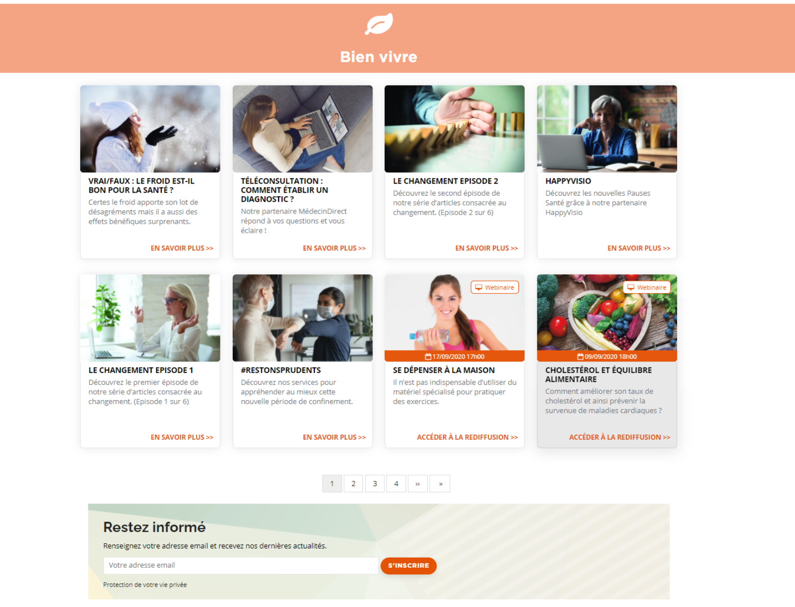
La page présente :
- Le titre du thème. S’il s’agit d’un sous-thème, on affichera le thème principal et le sous-thème.
- La liste des contenus du thème (8 affichés avec pager)
- Le bloc d’inscription à la newsletter.

Ces pages de liste de contenus par thème sont également accessibles sur la page d’accueil dans la rubrique mes thématique (Voir « Bloc liste des thèmes » de la page d’accueil)
  - Sidebar
La sidebar est présente sur les pages de présentation d’un contenu.
Elle affiche des fonctionnalités ou contenus liés.
    - Partagez cette page

Permet de partager le contenu en cours d’affichage sur les réseaux sociaux ou par mail.

    - Nos derniers articles
Bloc des 5 derniers articles.
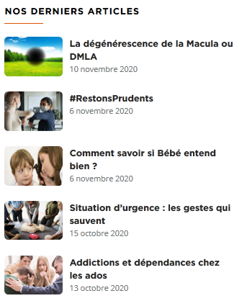

    - Nos services
Bloc de 4 services aléatoires.
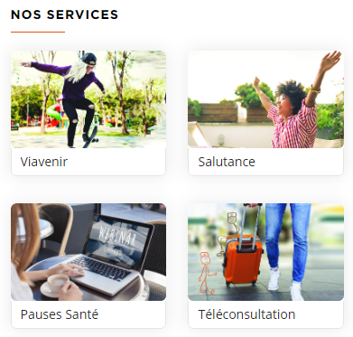
    - Nos prochains événements
Bloc de 4 événements aléatoires (atelier ou webinaire à venir).
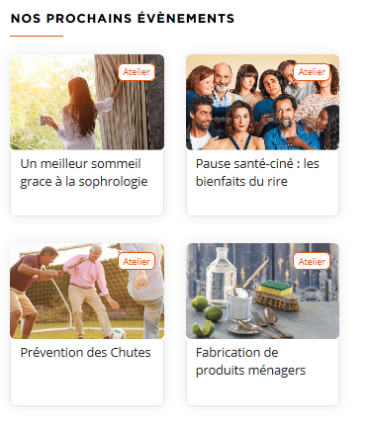
    - Autres articles
Les 10 derniers articles enregistrés triés du plus récent au plus ancien.
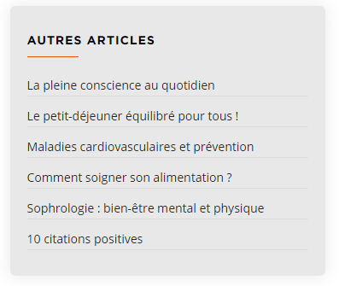
    - Autres podcasts
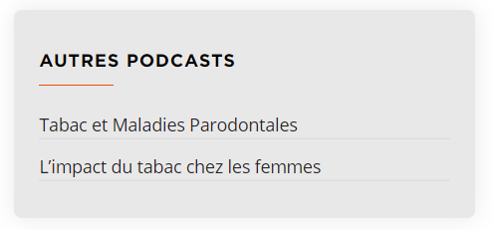
Les 10 derniers podcasts enregistrés triés du plus récent au plus ancien.

    - Autres services
Liste de 10 services avec le poids le plus élevé triés par poids descendant.
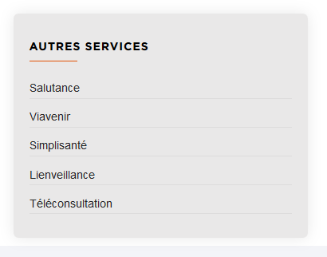
    - Autres évènements
Liste de 10 évènements triés par ordre alphabétique.
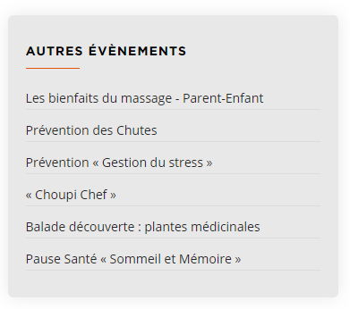
    - Restez informé
Bloc d’inscription à la newsletter.
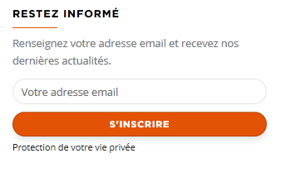

    - Nos rediffusions
Bloc des replays des webinaires
